# 基于高分辨率遥感卫星的草原生态监测与评估产业化应用

1. 总体技术方案

本项目以天基、空基、地基三类遥感数据作为支撑。

天基数据主要是指卫星遥感数据，国内的遥感卫星主要有高分系列、资源一号、三号系列、环境系列、风云系列及高景星座等；国外的遥感卫星主要为MODIS、LANDSAT系列、Worldview系列、葵花系列、哨兵系列、QuickBird等。应用上述国内外遥感卫星所获取的研究区域高空间分辨率、高光谱分辨率遥感数据。

空基数据主要通过航空遥感平台获取，如低空无人机遥感途径所采集的调查样地地表影像数据，机载光谱仪所获取的地面光谱信息。

地基数据在本项目具体实施中将会根据实际条件选择使用，包括实验样地内生物量统计数据、各层土壤含水量记录、通过手持光谱仪采集的地物光谱等，还包括一些气象站点实测的地表温度、降雨、雪量等数据，牧场工作人员统计的牛羊数量信息，牧草高度的测量或估测数据等。

在天基、空基、地基三类遥感数据的支撑下，完成积雪分布信息提取、雪灾风险评估、地表温度反演、土壤含水量反演、草原干旱评估、土地利用分类、植被覆盖度反演、荒漠化评估、生物量估算、生态健康评估、草原火灾风险评估等多个模型的研究，并将模型集成为系统，结合呼伦贝尔农垦实测数据进行实地应用。

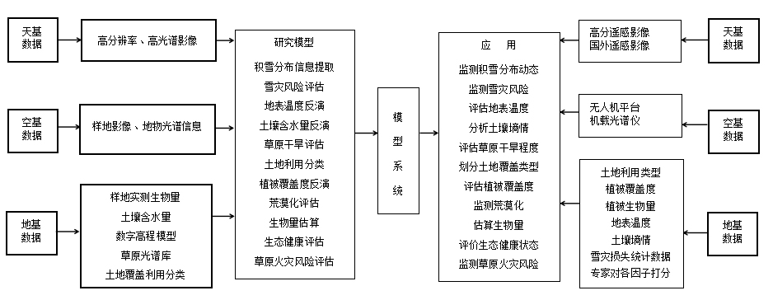

1. 项目总体技术路线
2. 建设内容及建设方案

将在特泥河农场选取区域作为系统功能示范区。

以我所在青海省提供的遥感监测方案为例。下图为GF5号卫星VIMS传感器于2020年3月6日拍摄的L1级影像数据，GF5号卫星VIMS传感器拍摄的影像数据具有12个波段，其中前六个波段分辨率为20米分辨率，后六个波段分辨率为40米分辨率，可以满足监测需求。

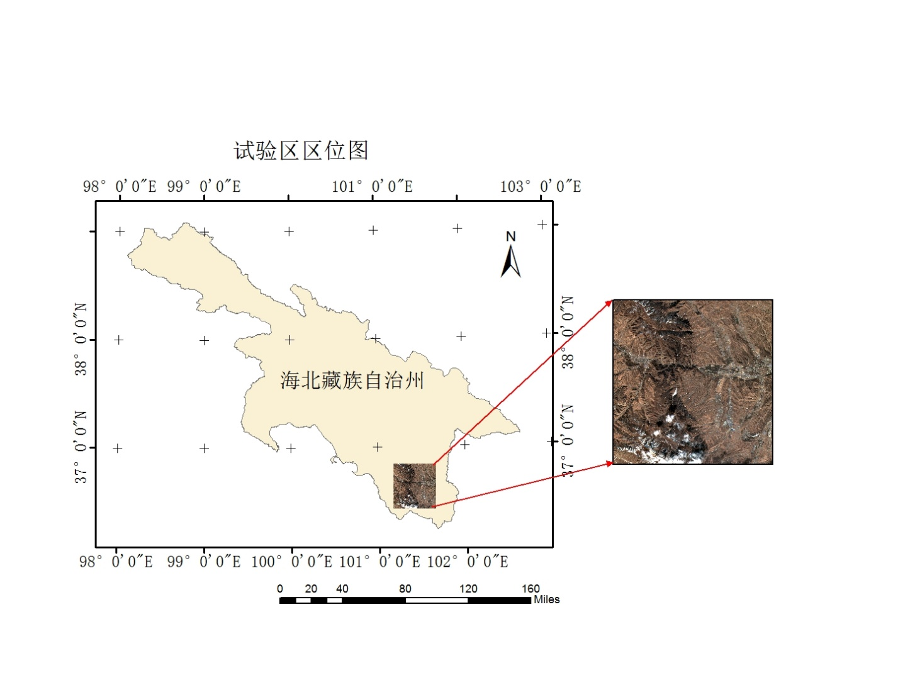

1. 成果试验区

项目主要建设内容包括以下几项：

①系统建设，包括十余项功能模块。

②开展示范应用，形成多种应用分析成果和专题图集。

#### 2.1积雪分布识别

本功能通过计算研究区的NDSI值，提取出研究区的积雪区域，从而得到研究区的积雪分布信息，最终得到研究区的积雪覆盖范围分布图。

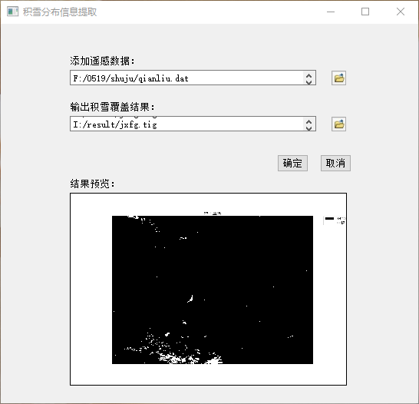

1. 积雪覆盖范围分布提取界面

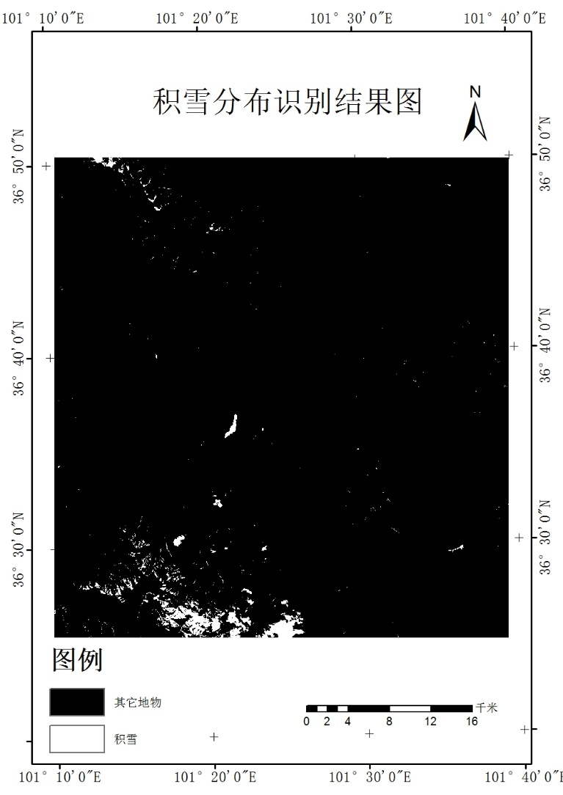

1. 积雪覆盖范围分布图

#### 2.2草场产草量估算（生物量估算）

本功能用于对草原植被产量（生物量）进行评估, 通过分析植被指数与草原植被量的相关关系，建立最适合呼伦贝尔农垦草原植被量的遥感监测模型，最终利用草原地上生物量预估值，得出植被生物量专题图，将草产量（生物量）的预估值直观显示。

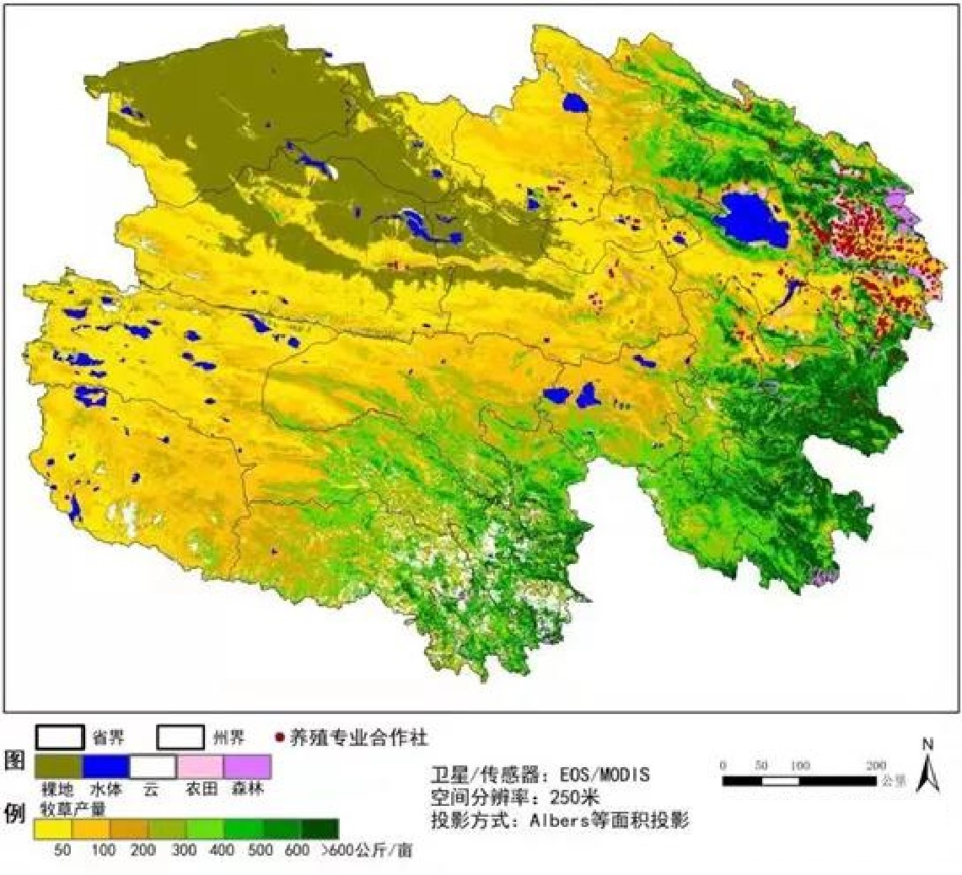

1. 8月份青海省草地产草量遥感监测空间分布图

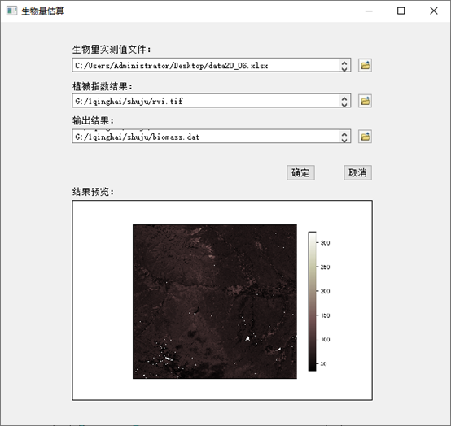

1. 生物量估算分析界面

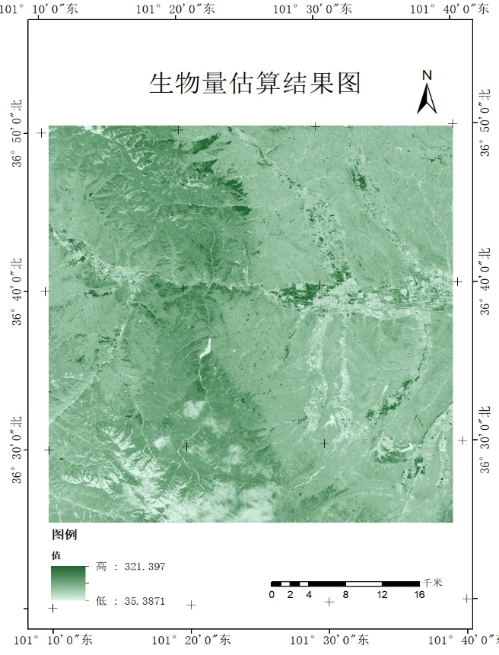

1. 生物量估算分布图

#### 2.3植被覆盖度

植被覆盖度反演的具体功能是对牧区草原植被覆盖度进行遥感测算，由于各种植被指数和反演模型在不同情况下的结果具有差异性，通过对各植被指数和反演模型的结果进行对比分析，从各个处理结果中选取结果最为准确的植被指数和反演模型作为通用处理模型，利用此模型建立最适合呼伦贝尔农垦草原植被覆盖度的遥感监测模型，最终得到研究区的植被覆盖度分布图。

利用各地区的植被覆盖度分布图可以指导牧民进行科学合理的放牧，帮助牧民规划放牧路线，更大限度的利用资源，防止过度放牧。

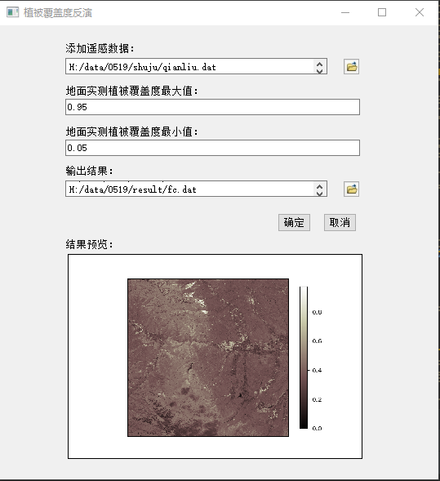

1. 植被覆盖度提取界面

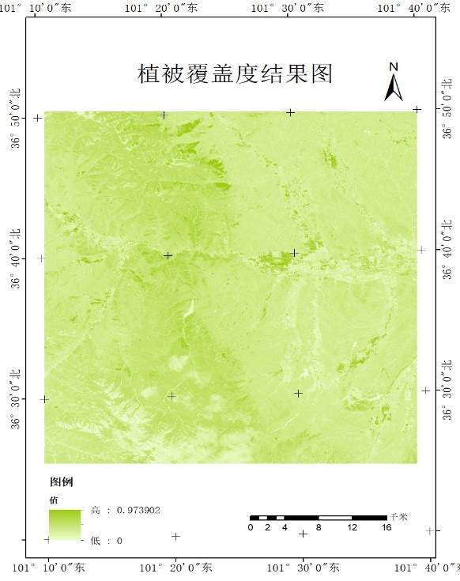

1. 植被覆盖度分布图

#### 2.4荒漠化评估

通过该功能能够业务化实现对牧区的荒漠化的监测分析，最终得到荒漠化等级分布图，根据结果确定荒漠化的发展趋势，并依据荒漠化发展趋势制定科学合理的防范荒漠化进一步扩张的政策，为减缓荒漠化的发展提供理论依据。

由于试验区并没有明显的荒漠化表现，对结果进行了放大处理，得出下图。

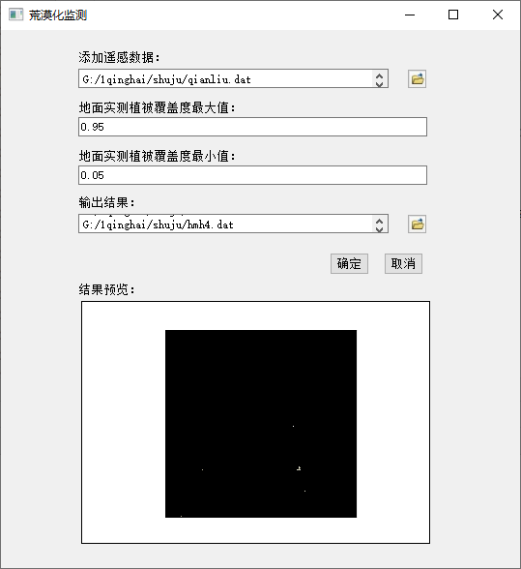

1. 荒漠化提取界面

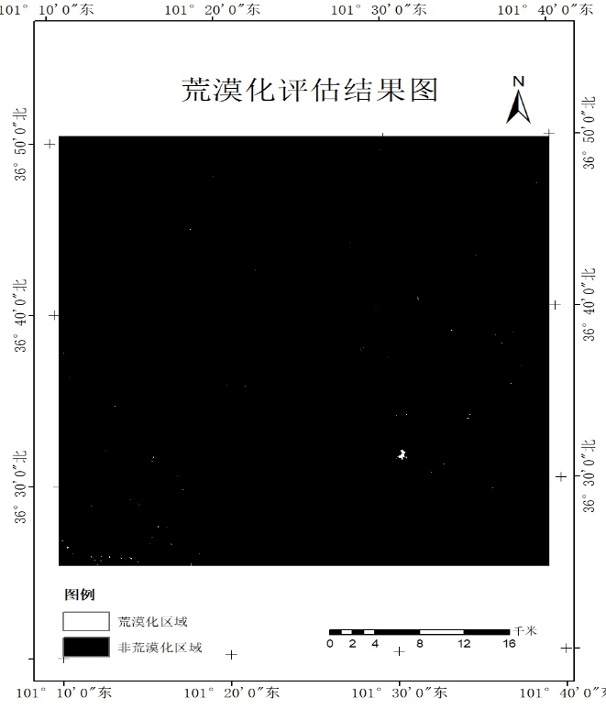

1. 荒漠化分布图

#### 2.5地表温度反演

该功能可以获得该地区的地表比辐射率，采用单通道算法对该地区地表温度进行反演，最终获得目标区域的温度分布图。

由于试验区存在云层，导致云层部分反演结果不准确，低值区域即为云层区域，其他位置反演结果达到精度要求。

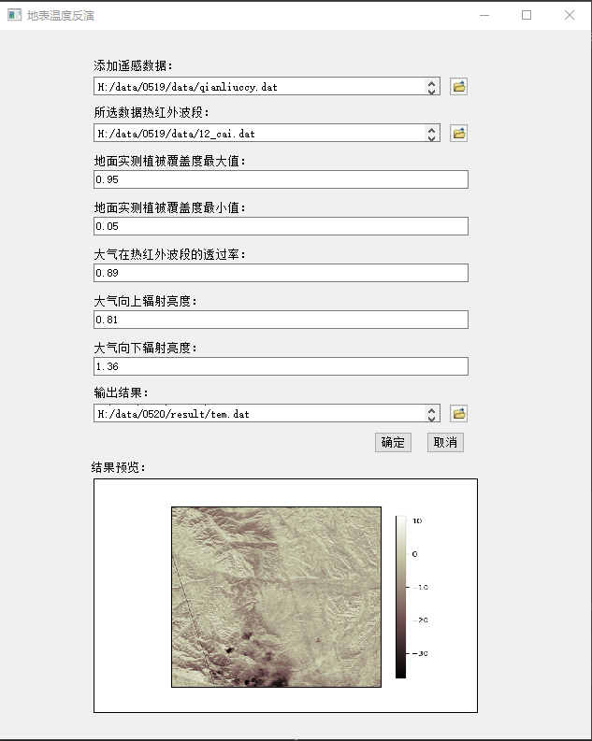

1. 地表温度提取界面

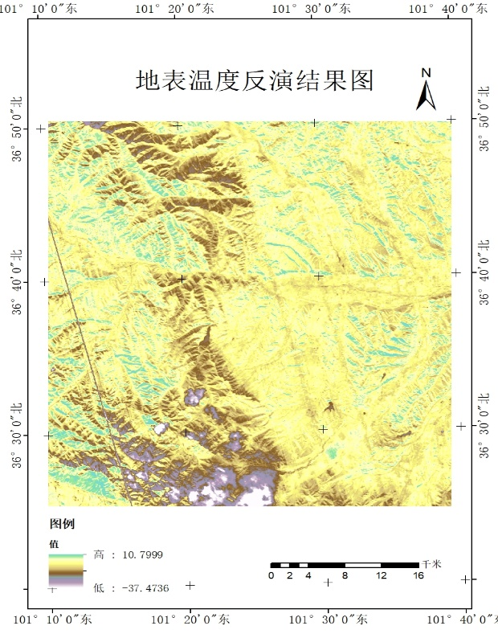

1. 地表温度分布图

#### 2.6 土壤含水量的反演（TVDI）

可以利用此功能实现土壤含水量的反演。

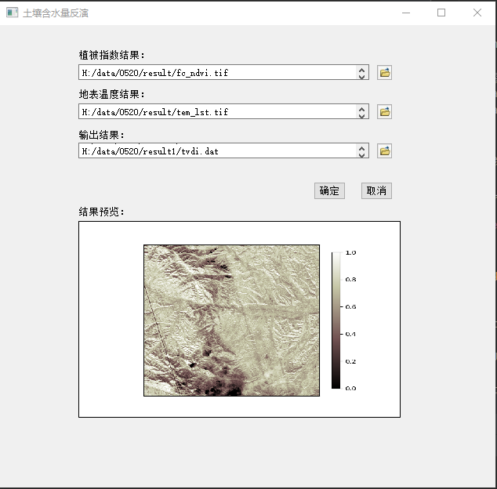

1. 土壤含水量提取界面

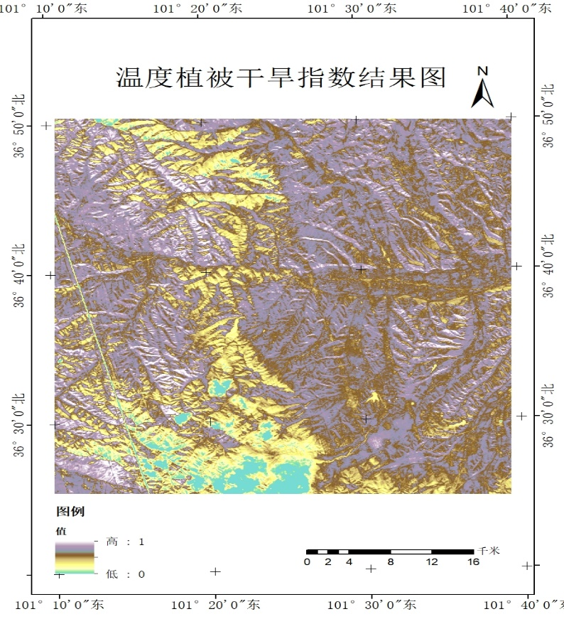

1. 土壤含水量分布图

#### 2.7草原干旱程度评估

本功能通过建立温度、植被干旱指数与草原干旱程度的对应关系，将草原的干旱程度量化为潮湿、湿润、正常、缺水、干旱五个等级，得到草原干旱等级分布图，以实现对草原干旱程度的评估。

由于云层特性，在进行干旱反演时会将云层分类为重旱区。

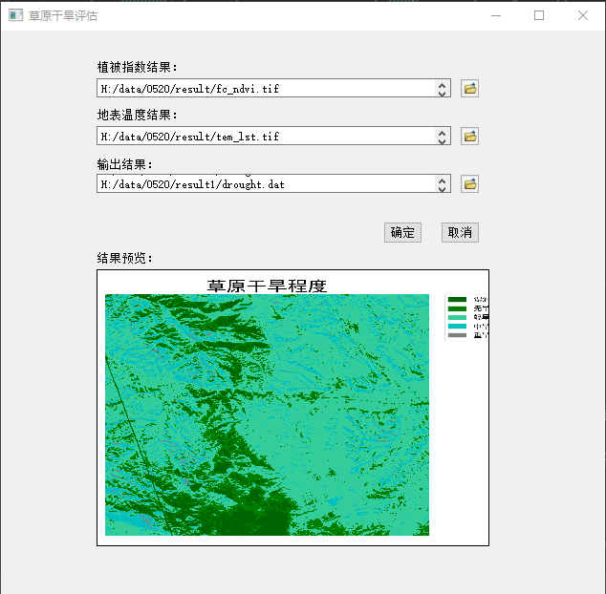

1. 草原干旱程度提取界面

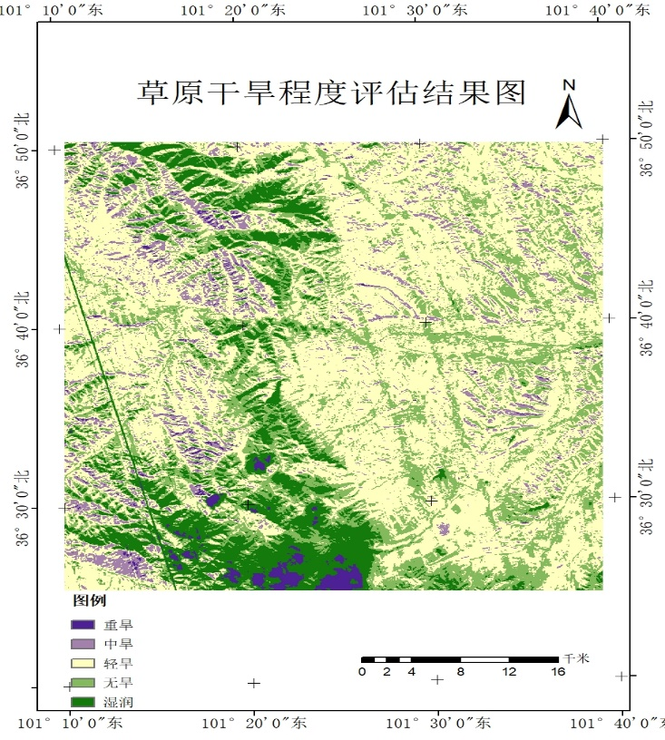

1. 草原干旱程度分布图

#### 2.8生态健康评估

该功能通过对各个评价指标设置权重，得到研究区域草原的健康程度，根据评价结果指导牧民放牧，使牧民放牧更加科学合理，从而提高牧区畜牧业的发展。

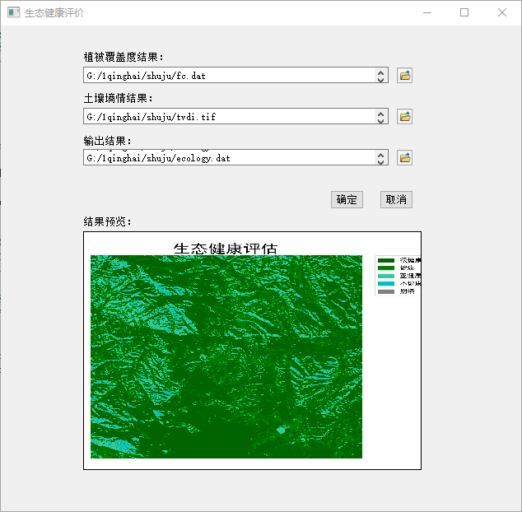

1. 生态健康评估界面

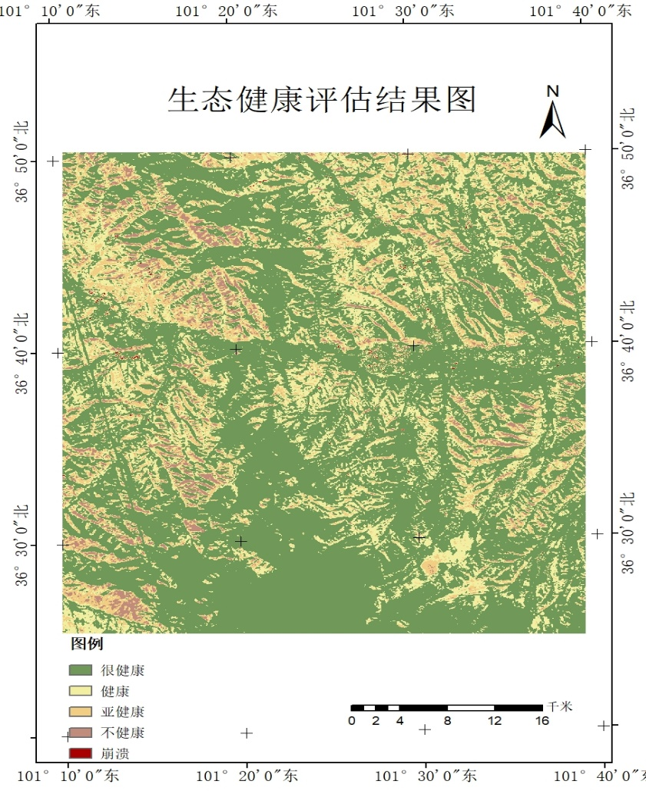

1. 生态健康评估分布图

#### 2.9草原火灾风险评估

本功能是对牧区草原火灾风险指数进行估算，利用本功能可以得到草原地区火灾危险性的评估结果，并制成草原火灾风险指数分布图，牧场可以依据评估结果有针对性的制定及时合理的火灾防控预案。

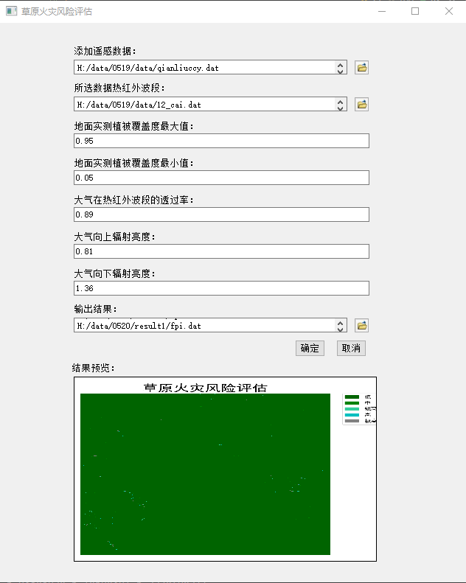

1. 草原火灾风险提取界面

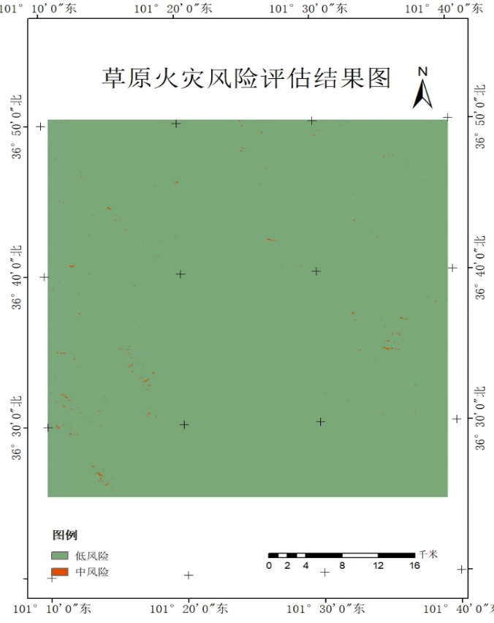

1. 草原火灾风险评估分布图

#### 2.10土地利用分类

草地利用类型划分可以明确草地的利用现状，有利于因地制宜、合理地组织草地利用和布局生产。本系统是根据草地利用分类算法进行设计实现的，通过该功能能够实现对草地利用遥感解译业务化，结果为分类精度表以及草地利用类型图。本模块设立了三种分类方法，案例用采用随礼森林方法试验。但土地分类模型并未设立结果预览功能，因此不可直接在模型中观察结果。

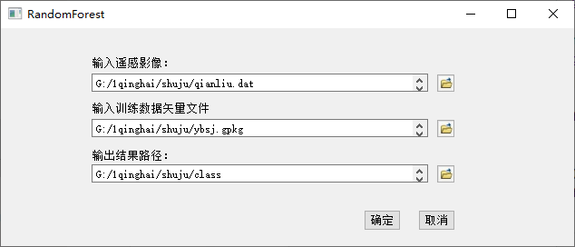

1. 草原土地分类提取界面

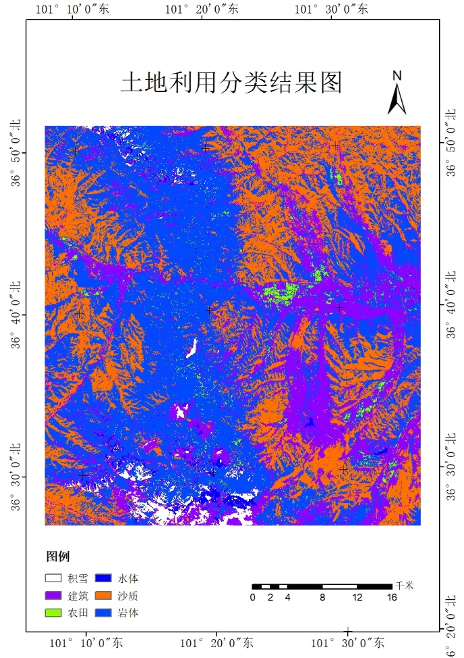

1. 土地利用分类分布图

#### 2.11 草场多源遥感动态监测与快速提取分析

采用气象卫星、气象雷达、高分辨率遥感卫星、无人机等多种遥感手段，全面获取牧场的气象（温度、湿度、降水量、预报数据等）、高空间分辨率卫星影像（0.5m~2m）、卫星多光谱影像、超高分辨率（1cm~3cm）低空影像等多源遥感数据。以此为基础，采用气象分析、遥感、数字摄影测量、模式识别等技术手段，提取草地分类、利用现状等信息，进而结合地面网格化测量获取的地面样方数据，采用回归分析方法计算产草量和载畜量，并将结果推送至大数据平台。整体思路如图90所示。



1. 草场多源遥感动态监测与快速提取分析

（1）高分辨率卫星遥感数据获取与处理

卫星遥感是进行大区域草场监测最理想的技术手段。呼伦贝尔农垦省高寒草场平均温度低，一年中大部分时间枯黄或被积雪覆盖，仅在6月至9月草场呈现绿色，因此该时段为重点关注时段，但同时也是多云多雨时段。为此，广泛采用了GF-1、GF-2、GF-6等国产系列卫星以及欧空局Sentinel-2卫星等多种数据源，保证6-9月对试验区进行一次完整覆盖。我国的高分辨率遥感卫星影像数据基本都由中国资源卫星应用中心分发。其分发的国产高分辨率卫星影像数据，一般为L1级产品，是经过相对辐射校正的DN值产品，附带有RPC成像几何模型，同时提供全色和多光谱影像，二者的空间分辨率一般相差4倍。要生产上述各种产品，需进行几何和辐射处理。

1. 卫星遥感数据处理流程

国产高分卫星的L1级产品含有RPC模型误差和投影误差，无法进行几何拼接，需要进行预处理才可得到整个示范区色调统一、几何配准且地理编码的大范围卫星影像。几何处理流程如图91所示。



1. 高分辨率卫星影像几何处理流程

高分卫星L1级产品存储的是地物的DN值，不具有物理量纲。进行定量遥感分析需要进行辐射定标、大气校正等处理，生产各种定量遥感产品，才可用于草场覆盖、产草量等信息的计算。辐射处理流程如图92所示。



1. 高分辨率卫星影像辐射处理流程

②辐射定标

辐射定标将图像灰度值转换成具有物理意义的表观辐亮度，是实现遥感定量化的前提和基础。通过将辐亮度值和被测地面区域的卫星遥感影像的计数值比较得出定标系数，单位是（计数值/辐亮度）。



式中， $L_{i}$ 为第 $i$ 通道的表观辐照度， $A_{i}$ 为卫星遥感器第 $i$ 通道定标系数。

对于高分卫星遥感器的辐射定标通常采用在轨场地定标法、交叉定标法和场景定标法开展辐射定标。在轨场地定标是在卫星过境时刻，在地面辐射定标场开展星地同步试验，选用大面积均匀、大气干洁稳定的场地，如敦煌辐射校正场,利用实验场地的地表和大气参数，实现传感器的在轨辐射定标反射率基法要求精确的测量地面目标的反射率、光谱消光光学厚度和其它气象参数，获取基于地面反射率的TOA辐亮度。（2）在轨交叉定标利用定标设备完善的传感器作为参考，获取参考传感器和待定标传感器在同一时间同一区域成像的影像对，进行光谱匹配等处理，得到待定标传感器的辐射定标系数。（3）在轨场景定标利用地球表面的某一类场景作为研究对象，构建相应的场景模型，根据卫星的观测几何等参数，得到传感器的绝对辐射定标系数。场景定标法根据场景的不同，又分为沙漠场景法、云场景法、海洋场景法、极地场景法等。具体定标处理过程如下：

卫星遥感器过境时刻，地面同步测量地表反射率(反射比因子)、场地上空大气气溶胶光学厚度和大气廓线数据，然后基于处理获得的地表光谱数据、大气光学特性参数、大气廓线数据和星地匹配辅助参数，如采样点定位信息、太阳观测角度、卫星遥感器观测几何路径信息等，利用辐射传输模型(6S、MODTRAN等)模拟计算出大气散射和吸收作用条件下的卫星遥感器入瞳处等效辐亮度或反射率，并结合卫星遥感器同步观测图像匹配区域提取的观测通道计数值DN，拟合出卫星遥感器输入输出之间的定量关系即绝对辐射定标系数。



卫星相机采用线性辐射特性设计，通过辐射定标得到绝对辐射定标系数a和b，a为定标增益；b为定标截距。

算法流程为：

根据定标场地卫星影像、光谱数据和大气数据，构建定标场地方向表观反射率模型，根据卫星的观测几何，模拟出待定标卫星观测几何下的表观反射率。选择定标精度高的遥感器作为参考标准，选择其与待定标遥感器相同或相近观测的卫星影像，建立参考传感器入瞳辐亮度与目标传感器之间的关系，根据参考传感器和待定标卫星的光谱响应函数，利用辐射传输模型进行光谱匹配，模拟出待定标卫星光谱响应函数对应的表观反射率。最后，根据辐亮度和反射率的转换关系，以及定标场地的图像灰度值，得到待定标卫星的定标系数。



1. 辐射定标方法技术流程

③大气校正

假定地表为朗伯体的情况下，传感器接收到的表观反射率定义为



式中，为表观辐亮度；外大气层外太阳辐照度。

传感器接收到的反射率为：

 (4. 1)

式中，是太阳天顶角；传感器天顶角；是太阳方位角；是传感器方位角；是气体吸收透射率；是由分子散射加气溶胶散射所构成的路径辐射反射率；、分别为太阳——目标、目标——传感器大气路径透射率；为球面反照率；是地物目标反射率。

通过上面的公式可以得到目标反射率：

 （4. 2）

算法流程如图94所示：



1. 大气校正流程

主要步骤为：

查找表构建。用6S辐射传输模型构建关于大气校正参数、、的查找表；

表观反射率计算：根据辐射定标系数将影像DN值转换为表观反射率；

角度信息获取：太阳天顶角、方位角通过查询数据描述文件XML文件得到。观测天顶角和方位角卫星数据中得到；

通过云检测算法，剔除有云的像元；

获取气溶胶光学厚度；

由像元成像几何及光学厚度插值得到三个大气校正参数；

逐像素进行大气校正，得到地表反射率。

以2017年9月19日海北州GF-1卫星影像为例，对其WFV数据进行大气校正，其中校正前后植被光谱曲线变化如图所示，可以看出大气校正后消除了大气散射的影响。

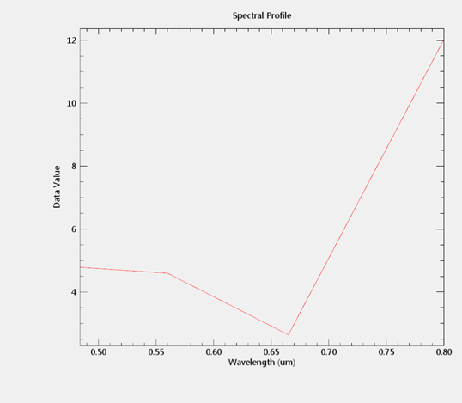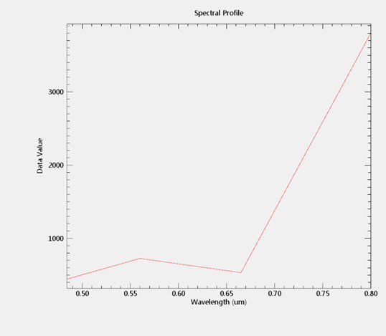

1. GF-1影像大气校正前（左）和大气校正后（右）植被光谱曲线变化

④图像融合

对于光学遥感影像，其空间分辨率和光谱分辨率一直存在着不可避免矛盾。在一定的信噪比的情况下，光谱分辨率的提高必然导致牺牲空间分辨率为代价。然而，通过将较低空间分辨率的多光谱影像和较高空间分辨率的影像的全色波段影像的融合，可以产生多光谱和高空间分辨率的影像。因此，各种基于不同算法的融合方法得到了迅速地发展和广泛地应用。

通常采用的遥感图像融合方法有IHS变换、Brovey变换、主成分变换、小波变换等。虽然，这些融合方法都能够增加多光谱影像的空间纹理信息特征，但IHS、Brovey、主成分变换等方法易使融合后的影像失真。基于Gram-schmidt算法的图像融合方法既能使融合影像保真度较好，计算又较为简单，是目前图像融合的主流方法。

遥感影像融合的关键有两点：一是融合前影像的高精度配准，二是融合算法选择。通常只有将不同空间分辨率影像精确配准，才可能得到满意的融合效果。影像配准包括相对配准和绝对配准，前者只是保证像元位置的一致性，以高空间分辨率影像为参照作几何变换即可，后者是以地形图等为地理参照点，分别对高空间分辨影像和多光谱影像几何纠正及坐标配准，同时达到两种影像地理空间位置的绝对配准。这里采用相对配准方法。具体处理流程如下。



1. 遥感影像数据融合基本流程

IHS变换融合

在色度学中，把彩色影像的红（R），绿（G），蓝（B）变换成亮度（I），色度（H），饱和度（S）称为IHS变换，而I、H、S变换成R、G、B称为反变换。RGB与IHS之间可以相互变换，并且过程是可逆的。也就是说，对于一幅彩色图像来说，经过正反两次变换以后，图像信息不会发生变换。

两颜色空间的转换模型关系可描述如下：

|  |  |  |
| --- | --- | --- |
| 条 件 | 正变换计算公式 | 逆变换计算公式 |
| 或 |  |  |
| 或 |  |  |
| 或 |  |  |

IHS融合处理时，首先将空间分解力低的多光谱RGB图像经过IHS变换后映射至IHS空间，得到色调H、亮度I、饱和度S三分量，然后采用特定的融合策略与高分辨率图像的信息进行融合处理，通常使用经过直方图匹配生成的高分辨率影像置换其I分量，而后经过逆变换重构融合图像。IHS融合法是多源遥感影像融合处理的最常用的方法，可用于高度相关图像数据的色彩增强，图像特征增强，以及改善图像空间分辨率等方面。

采用2017年12月22日获取的海北州一景GF-1影像，包括2m分辨率全色图像和8m分辨率多光谱图像，对该图像进行融合处理，结果如下图所示。

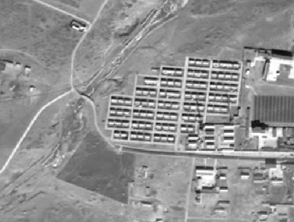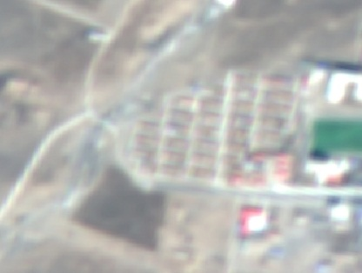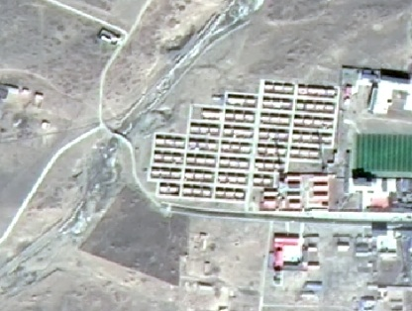

1. 全色图像
2. 多光谱图像
3. 融合结果
4. 图像融合处理结果示意图

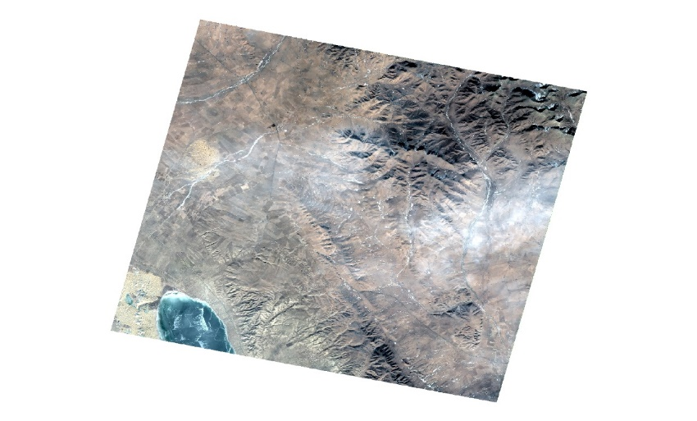

1. GF-1图像HIS变换融合结果

Gram-Schmidt变换融合：Gram-Schmidt算法，是数值线性代数中的基本算法之一。在数学上，该算法经常用于计算矩阵A∈Rm×n的QR分解，其中Q是正交矩阵，R是上三角矩阵。Gram-Schmidt正交化过程如下：

设{u1，u2，…，un}是一组相互独立的向量，通过Gram-Schmidt可构造正交向量{v1，v2，…，vn}。取：



容易验证{v1，v2，…，vn}两两正交，且{v1，v2，…，vn}与{u1，u2，…，un}等价。上述从相互独立的向量{u1，u2，…，un}导出正交向量组{v1，v2，…，vn}的过程，称为Gram-Schmidt正交化过程。

通过这样的正交化变换过程，可以消除矩阵的冗余信息。同时，由于Gram-Schmidt正交化具有良好的数值稳定性而被广泛应用于各个领域。

Gram-Schmidt光谱锐化融合具体步骤如下图所示：

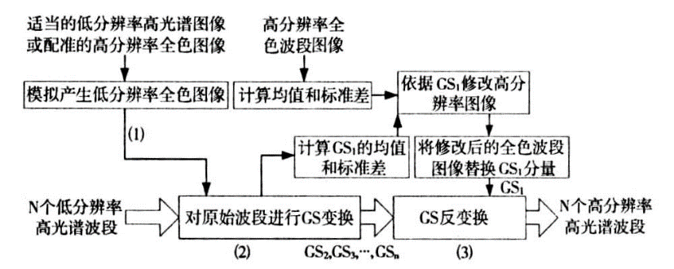

1. Gram-Schmidt图像融合流程图

针对上述GF-1图像，采用Gram-Schmidt变换方法进行融合处理，结果如下图所示。

1. 全色图像
2. 多光谱图像
3. 融合结果

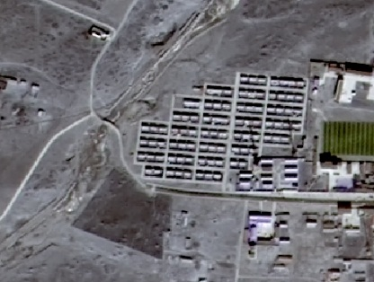

1. 图像融合结果示意图

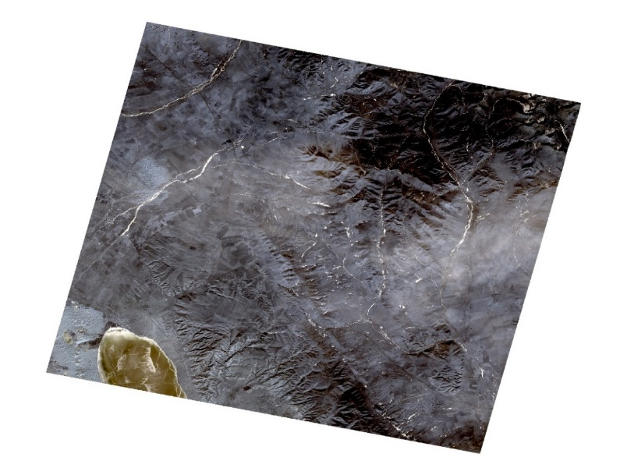

1. GF-1图像Gram-Schmidt变换融合结果

⑤正射校正

遥感图像在成像时，由于成像投影方式、传感器外方位元素变化、传感介质的不均匀、地球曲率、地形起伏、地球旋转等因素的影响，使获得的遥感图像相对于地表目标存在一定的几何变形。图像上的几何图形与该物体在所选定的地图投影中的几何图形产生差异，产生了几何形状或位置的失真，主要表现为位移、旋转、缩放、仿射、弯曲和更高阶的扭曲，消除这种差异的过程称为几何校正。

正射校正是几何校正的特例，需要在高精度成像几何模型和数字高程模型DEM的支持下进行。它除了能纠正一般系统因素产生的几何畸变外，还可以消除地形引起的几何畸变，生成垂直投影的正射影像。正射校正的关键是建立准确的地面坐标到像点坐标的变换模型，我国高分系列卫星都采用RPC有理多项式模型描述物方到像方的坐标变换关系，但L1级产品的RPC模型直接利用卫星星历和姿态数据生成，具有较大的系统性误差，需要引入控制点，通过单片后方交会或区域网平差对RPC模型进行精化，提高定位精度。

单景正射影像图的制作

单景GF卫星影像的正射校正的基本流程如下图所示：



1. 单景卫星影像正射校正流程

具体步骤为：

采用SIFT、Surf、Harris等特征匹配算法，在GF卫星影像与参考DOM之间匹配一定数量的同名点对 $\left(s_{i},l_{i},c_{i},r_{i}\right)$，在参考DOM上的像素点 $\left(c_{i},r_{i}\right)$ 可根据其地理参考信息得到相应的地面坐标 $\left(λ_{i},φ_{i}\right)$；

根据 $\left(λ_{i},φ_{i}\right)$，在参考DEM中内插高程 $h_{i}$，得到像点-地面点坐标对 $\left(s_{i},l_{i},λ_{i},φ_{i},h_{i}\right)$；

选择部分地面点作为控制点，对RPC模型进行精度优化：

RPC模型的误差改正一般在像空间通过仿射变换实现，具体公式如下：



其中：







。

、、、为RPC模型的分子分母多项式，和为RPC模型的正则化平移、尺度参数，仿射变换参数、、、、、为待确定的模型优化参数。

利用优化后的RPC模型，通过逐像元的数字微分纠正，校正原始影像中存在的各种几何变形。正射校正普遍采用间接法，即根据校正影像像点P的坐标，反求其在原始影像上的像点p，并将的灰度值赋给。

采用上述算法，对§2.3节的GF-1图像进行正射校正产品制作，参考DOM采用USGS Landsat 8，参考DEM采用SRTM3 DEM，通过自动匹配和粗差剔除，得到地面控制点40个，分布如下图所示。

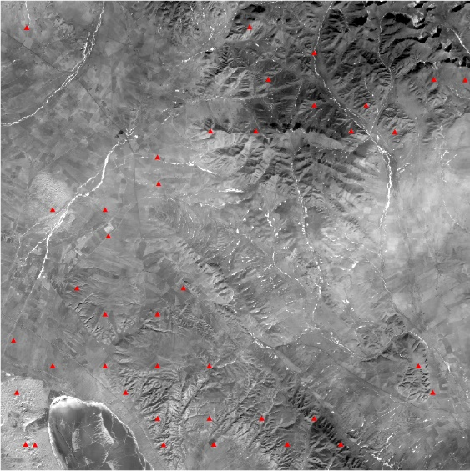

1. 基于参考DOM自动匹配的控制点

采用上述40个控制点进行RPC模型精度的优化，然后基于优化后的RPC模型进行正射校正，结果如下图所示。

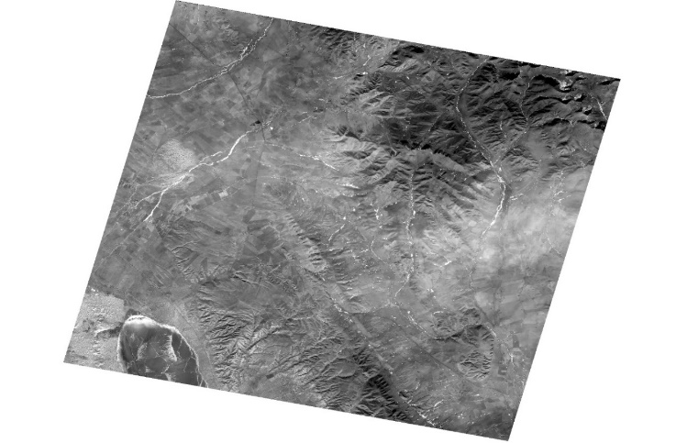

1. GF-1单景图像自动正射校正结果

对于大区域多景卫星遥感正射影像图的制作，不仅需要校正RPC模型的绝对定位偏差，同时还要考虑相邻影像之间因为控制点精度局限导致的相对位置偏差，这个过程需要采用摄影测量区域网平差方法。常规的RPC模型区域网平差模型，与前一节单景影像RPC模型误差校正的方法相同，但在计算过程中需要在相邻影像之间匹配一定数量的连接点，并将连接点纳入到平差系统一并求解仿射变换参数和连接点地面坐标。

上述算法适用于具有较大交会角度的卫星立体影像的区域网平差处理。由于GF-1/2/4卫星影像之间的重叠度较小，由此导致相邻同名光线的立体交会角很小。该类弱交会影像若仍采用传统的区域网平差算法，将会造成连接点高程误差大，导致区域网平差的迭代过程无法收敛。为此，弱交会影像的区域网平差需要在数字高程模型（DEM）的约束下进行，平差迭代过程中仅求解定向参数和连接点大地经纬度的改正数，大地高依据平差后的经纬度坐标在DEM中内插得到，具体流程如下图所示。

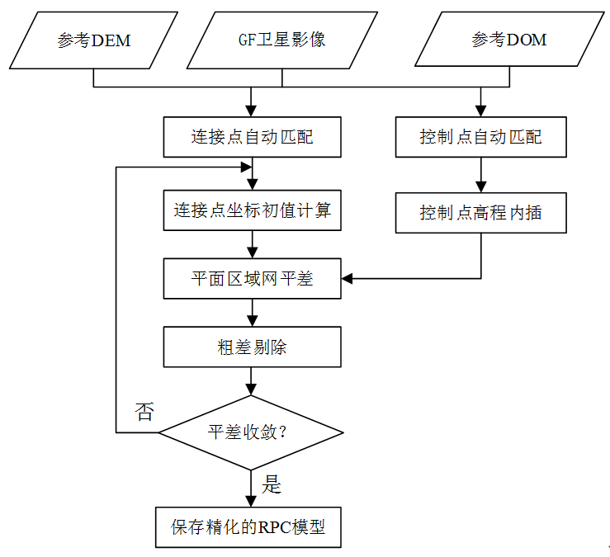

1. DEM辅助二维区域网平差流程

具体步骤为：

第一步：利用GF卫星图像与参考DOM进行控制点自动匹配，在每个GF图像上自动提取一定数量的控制点，并在参考DEM中内插出所有控制点的高程；

第二步：在GF卫星图像之间的立体重叠区域，利用SIFT等特征匹配算法自动提取连接点；

第三步：在参考DEM的辅助下，计算所有连接点的地面坐标初值；

第四步：开展基于RPC+仿射变换模型的平面区域网平差，求解仿射变换参数和连接点地面坐标的改正数；

第五步：根据平差结果，自动剔除控制点和连接点粗差；

第六步：判断区域网平差是否收敛（仿射变换参数和连接点坐标不再变化），如果收敛则输出精化的RPC模型，否则返回第三步继续迭代。

采用上述方法，对2016-2017年度165景GF-1卫星融合后的2m分辨率多光谱影像进行区域网平差处理，此过程中参考DOM采用USGS Landsat 8影像，参考DEM采用SRTM 3全球30m格网间距DEM，影像覆盖如下图所示。

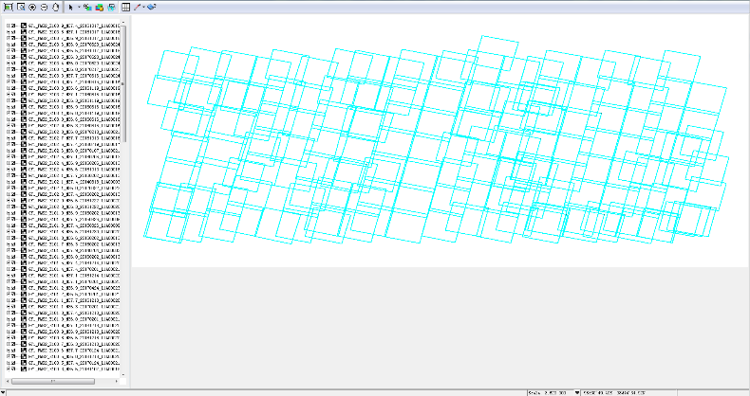

1. 实验区域GF-1影像区域网平差

每景影像生成控制点约60个，共选出9294个控制点，山区部分误差精度稍大，平坦地区控制点精度较高。除目标区域外，其余影像控制点分布均匀，平均控制点精度优于2个像元，其中列方向误差为1.63像元，行方向误差为1.76像元。剔除粗差后的连接点25024个，列、行方向误差分别为0.28、0.47像元。

采用平差后的RPC模型和参考DEM，对165景GF-1影像进行正射校正和匀色镶嵌，结果如下图所示。

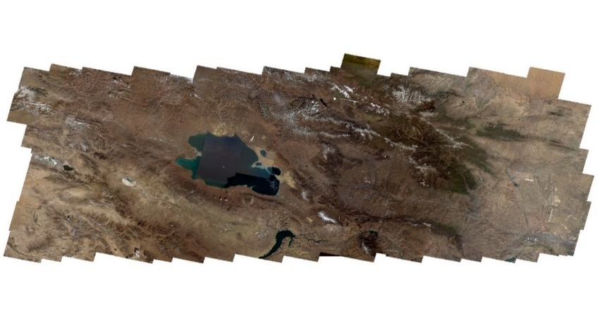

1. 示范区域165景GF-1正射影像镶嵌成果

（2）畜牧业遥感专题产品生产

①植被指数产品

植被长势监测是植被监测的重要领域，它能从宏观上揭示植被的生长状况，从而为科学管理提供快速、准确的参考依据。目前长势监测主要利用遥感的方法，即选择植被指数作为反映植被生长状况的指标。植被指数是根据叶子的典型光谱反射率特征得到的，通常采用两个或两个以上波段的反射率进行运算。

常用的植被指数为归一化差分植被指数（Normalized Difference Vegetation Index，NDVI），其计算公式为：

$$NDVI=\frac{NIR−R}{NIR+R}$$

式中，NIR 和R分别为近红外波段和红波段处的反射率值。

示范区域GF-4卫星NDVI产品

对示范区域周边2017年7月17日和2017年8月13日两景高分四号影像进行NDVI的提取，提取结果如下图所示。

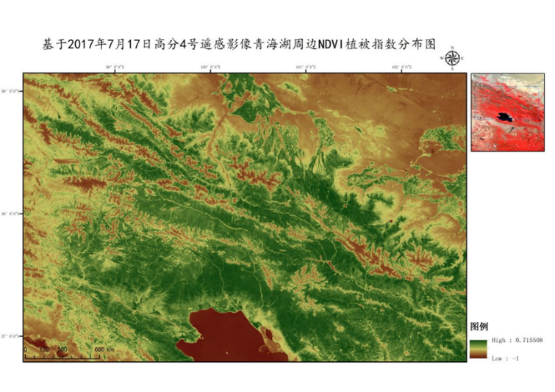

1. 示范区域周边植被指数分布图

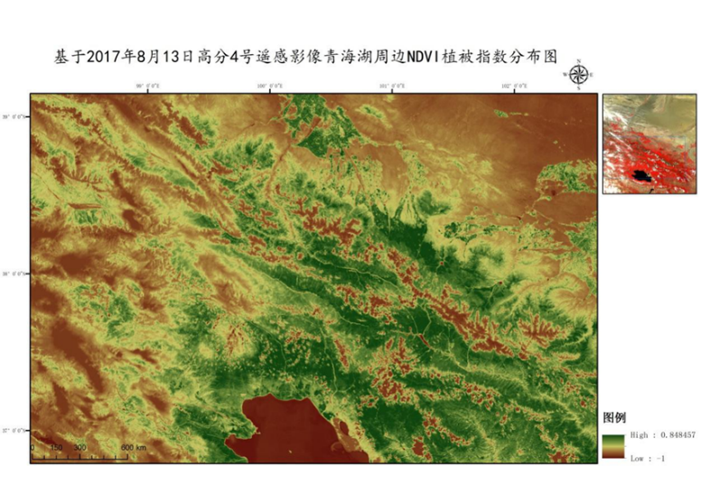

1. 示范区域周边植被指数分布图

依据研究范围，对海北州左上：经度98.038°、纬度39.149°，右下：经度102.664°、纬度36.750°，中心点100.192°，37.721°的区域，基于GF4影像的红波段和近红外波段信息提取NDVI植被指数。NDVI值越大，表明植被长势越好，图中绿色代表较大的NDVI值，代表植被长势较好，棕色代表较小的NDVI值，代表植被长势较差。从NDVI产品可以看出，示范区域的北部以及东部植被长势较好，而示范区域西部接近边缘地区植被较少，植被长势较差。2017年8月13日影像部分地区有云覆盖与2017年7月17日影像相比，2017年8月13日植被整体有所下降，示范区域的东部植被变化较小，示范区域的西部植被变化很明显，植被长势较差，可知与8月相比7月的植被长势较好。

海晏县2018年夏季NDVI时间序列产品

综合利用GF-4、GF-1等遥感卫星，计算出了海晏县示范区2018年夏季的8幅NDVI产品，如下图所示。

|  |  |
| --- | --- |
| C:\Users\WangNing\Desktop\出图\20180605_haiyan.jpg | C:\Users\WangNing\Desktop\出图\20180612.jpg |
| (a)2018年6月5日 | (b)2018年6月12日 |
| C:\Users\WangNing\Desktop\出图\20180712.jpg | C:\Users\WangNing\Desktop\出图\20180725.jpg |
| (c)2018年7月12日 | (d)2018年7月25日 |
| C:\Users\WangNing\Desktop\出图\20180814.jpg | C:\Users\WangNing\Desktop\出图\20180819.jpg |
| (e)2018年8月14日 | (f)2018年8月19日 |
| C:\Users\WangNing\Desktop\出图\20180910.jpg | C:\Users\WangNing\Desktop\出图\20180923-2.jpg |
| (g)2018年9月10日 | (h)2018年9月23日 |

1. 2018年6月-9月海晏县示范区NDVI图

选取海晏县示范区NDVI变化趋势如下图所示，NDVI从6月开始逐渐增加，在7月下旬和8月上旬达到最大值0.84。8月下旬以后开始逐渐下降，在9月下旬时，NDVI仅为0.61。NDVI的变化趋势跟海北州的草地生长状况有较好的相符性。

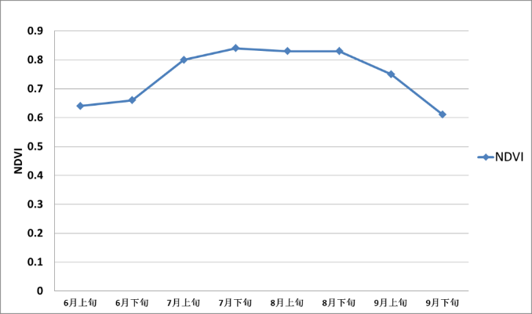

1. 2018年夏季海晏县某区域NDVI变化趋势

②植被覆盖度产品

植被覆盖度是衡量地表植被覆盖的一个重要指标，在土地沙漠化评价、水土流失监测和分布式水文模型中都将植被覆盖度作为重要的输入参数。植被覆盖度测量的传统方法是地面测量， 最简单的方法就是目估法，还有样方法、样带法、样点法等，以及借助于采样仪器的测量方法，由于野外操作不便， 并且成本较高， 难以在大范围内快速提取植被覆盖度。

遥感技术可以监测大面积区域的植被覆盖度，植被覆盖度（$f_{c}$）可以用下面的半经验公式计算，即：

$f_{c}=1−{(\frac{NDVI−{NDVI}_{max}}{{NDVI}_{min}−{NDVI}_{max}})}^{k}$

其中， ${NDVI}_{min}$ 和 ${NDVI}_{max}$ 分别为裸土（0.15）和全植被覆盖（0.85）下的植被指数；k=0.4631。

对示范区域周边2017年7月17日和2017年8月13日两幅高分四号影像进行植被覆盖度的提取，提取结果如下图所示。

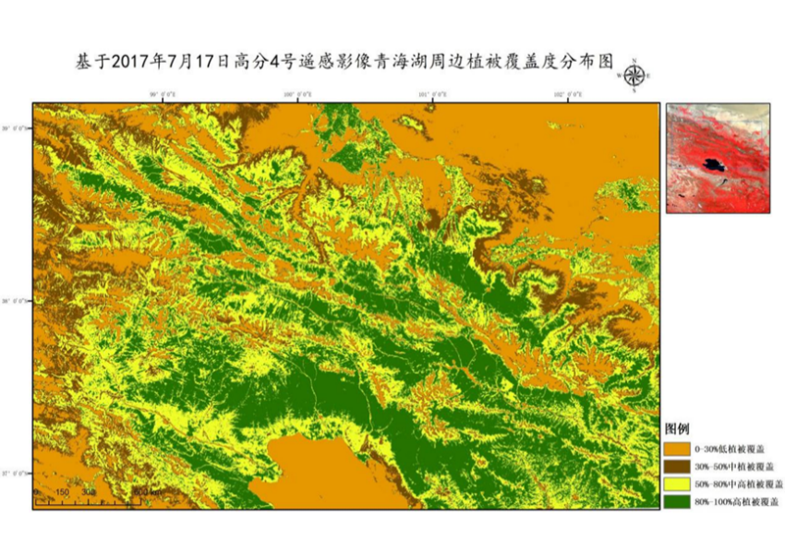

1. 示范区域周边植被覆盖度分布图

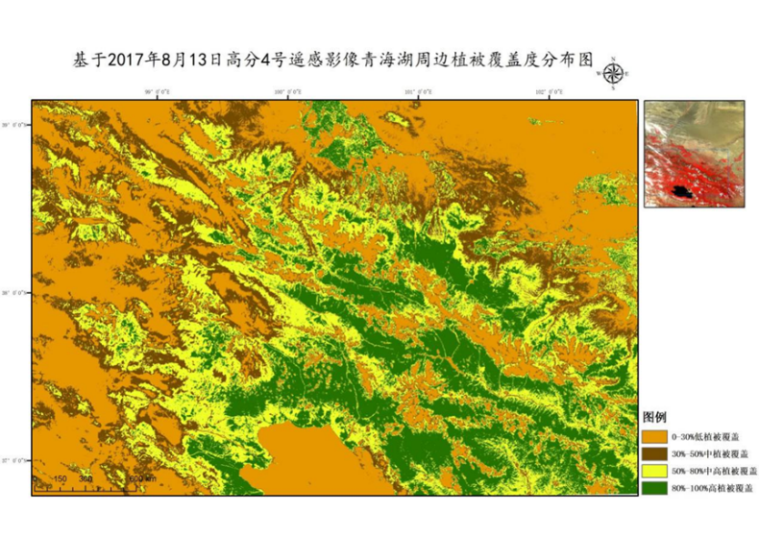

1. 植被覆盖度分布图

依据研究范围，对海北州左上：经度98.038 纬度39.149， 右下：经度102.664 纬度36.750。 中心点100.192 ，37.721，基于混合像元分解法进行植被覆盖度信息提取。并为了更好地研究植被覆盖度的空间变化，将植被覆盖度划分为四个等级，低级植被覆盖度（0--30%），中等植被覆盖度（30%--50%），中高植被覆盖度（50%--80%），高植被覆盖度（80%--100%）。从图1和图2可以看出，整个研究范围来说，最东北部以及示范区域植被覆盖度最低，为低级植被覆盖，植被覆盖为0--30%；示范区域的北部以及东部植被大多为高植被覆盖，植被长势较好，而示范区域西部接近边缘地区植被覆盖度较低，为中等植被覆盖分布。2017年8月13日影像部分地区有云覆盖与2017年7月17日影像相比，2017年8月13日植被覆盖度整体有所下降，且高植被覆盖度植被、中高植被覆盖度植被比例有所下降，低植被覆盖和中等植被覆盖度植被比例有所上升， 8月较7月相比，示范区域的东部植被变化较小，示范区域的西部植被变化很明显，西部中高覆盖度植被明显减少，低级覆盖度植被明显增多，可知8月比7月植被有所减少。

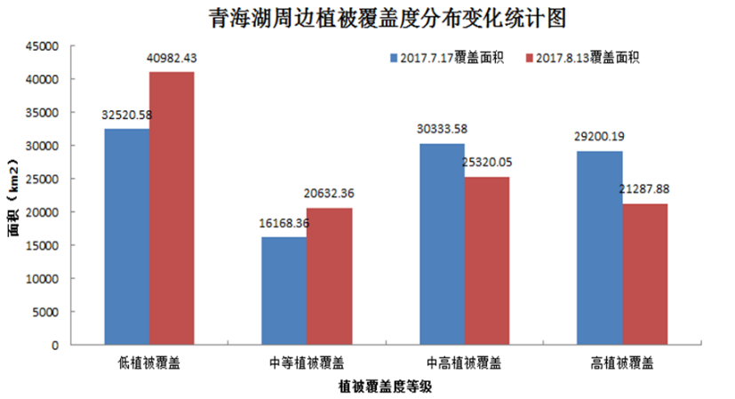

1. 植被覆盖度等级示意图

图114为示范区域周边植被覆盖度分布变化统计图。2017年7月17日中高覆盖度和高覆盖度植被面积占比较大，分别为整个研究范围的29%和27%，而中等覆盖度植被则为总面积的14%。 2017年8月13日植被覆盖度发生了明显变化，其中低级覆盖度和中等覆盖度植被面积明显增多，低级覆盖度植被覆盖面积由原来的32520.58km2增加到40982.43km2，面积占比由原来的30%变为38%；中等覆盖度植被面积占比由原来的14%变为19%，增加了5%；中高覆盖度植被面积有所下降，面积占比由原来的29%变为23%；高级覆盖度植被则呈明显的降低趋势，面积占比由原来的27%变为19%，降低了8%。大体呈现低级和中等覆盖度面积增加，中高和高级覆盖度面积减少的变化情况。

③积雪覆盖产品

积雪是地表覆盖的重要组成部分，在局部地区甚至全球的能量平衡和水文循环中起着至关重要的作用。积雪融水也是干旱半干旱地区生态系统的重要水源，与农牧业有着密切的关系。

青藏高原地区不仅是我国三大积雪分布中心之一，也是我国的主要牧业区。由于区内地形复杂，气候寒冷潮湿，草地畜牧业经营粗放，基础设施薄弱，抵抗自然灾害的能力非常脆弱，因此，冬春季大量的降雪造成牧草被大雪埋压，草地不能利用，生产力降低，造成家畜采食困难。对没有饲草储备或者储备不足的牧户，将造成致命打击，严重制约着当地草地畜牧业的可持续发展。因此，草地积雪监测是雪灾危害程度评价的关键，而卫星资料又是积雪监测中常用的基础数据，对于牧区的抗灾救灾工作意义重大。

利用GF-1和GF-4高分辨率遥感数据可以对积雪信息进行高精度提取。积雪反射率都明显大于其他地物（如图），利用光谱特征可以把积雪和其他地物区分出来。

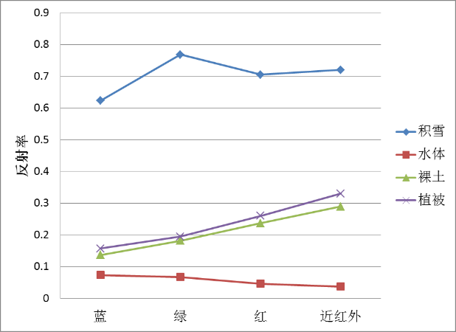

1. GF-4影像中不同地物反射率

采用机器学习中的随机森林模型进行积雪信息的提取。随机森林算法是Breiman等人在2001年提出的以多个决策树为基础的集成式分类器。该算法通过从原始训练样本集中有放回的重复随机抽取一定数量的训练样本，生成新的训练样本集合，每个训练样本集合对应一个决策树，待分类结果由所有决策树采用众数投票法决定。

随机森林方法主要包括训练和分类两个过程，方法流程如图3。 训练过程首先采用bootstrap自助抽样技术有放回地随机抽取训练样本，形成各个决策树的样本子集，未被选中的为OOB（out-of -bag）样本；其次采用CART（classification and regression trees）二元划分策略构建与样本子集对应的决策树，每个决策树的每个节点随机抽取m个特征（m小于总特征数量n），通过计算每个特征蕴含的信息量进行分裂生长；最后众多决策树构成一个随机森林。分类过程则是利用每个决策树进行分类，得到各自的分类结果，再利用简单的投票得到所有分类结果进行综合，得到最终结果。

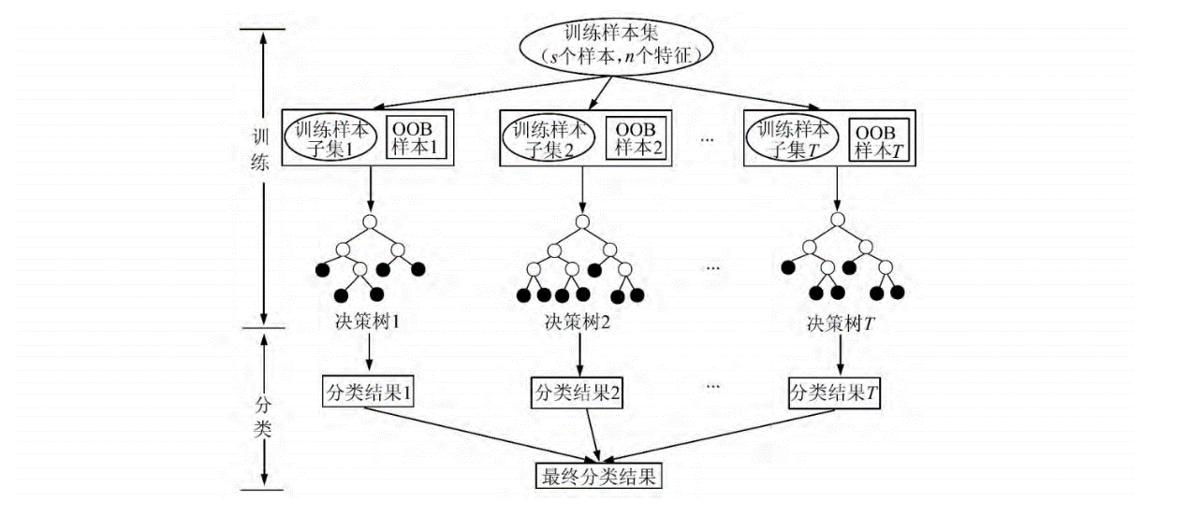

1. 图25 随机森林算法流程图

随机森林方法通过构造不同的训练子集来增加决策树分类模型间的差异，使得最终分类结果具有更高的精度。利用随机森林模型提取的积雪覆盖信息如图116所示。

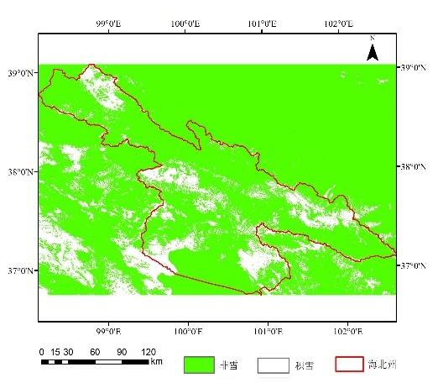

1. 2018年11月24日海北州积雪覆盖提取结果（基于GF-4）

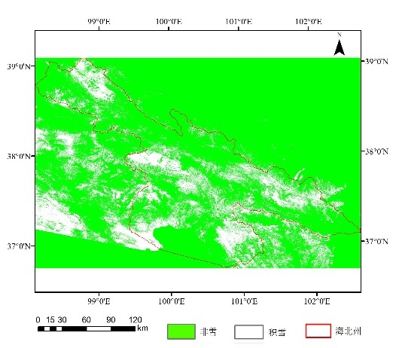

1. 2018年11月27日海北州积雪覆盖结果（基于GF-1）

采用GF-4 卫星影像分类得到2018年11月24日海北州积雪覆盖比例为20.2%，通过GF-1卫星影像得到2018年11月27日海北州积雪覆盖比例为32.6%，二者存在较差差异。分析其主要原因，由于GF-4卫星影像空间分辨率的相对GF-1卫星影像较低，存在大量的混合像元，导致积雪提取精度较低，所以对积雪覆盖信息进行提取时应尽量采用空间分辨率更好地GF-1多光谱影像。

利用2018年11月9日的GF4卫星图像，进一步制作了示范区域的积雪分布图，并对各区县的积雪覆盖比例进行了统计，结果如下图所示。

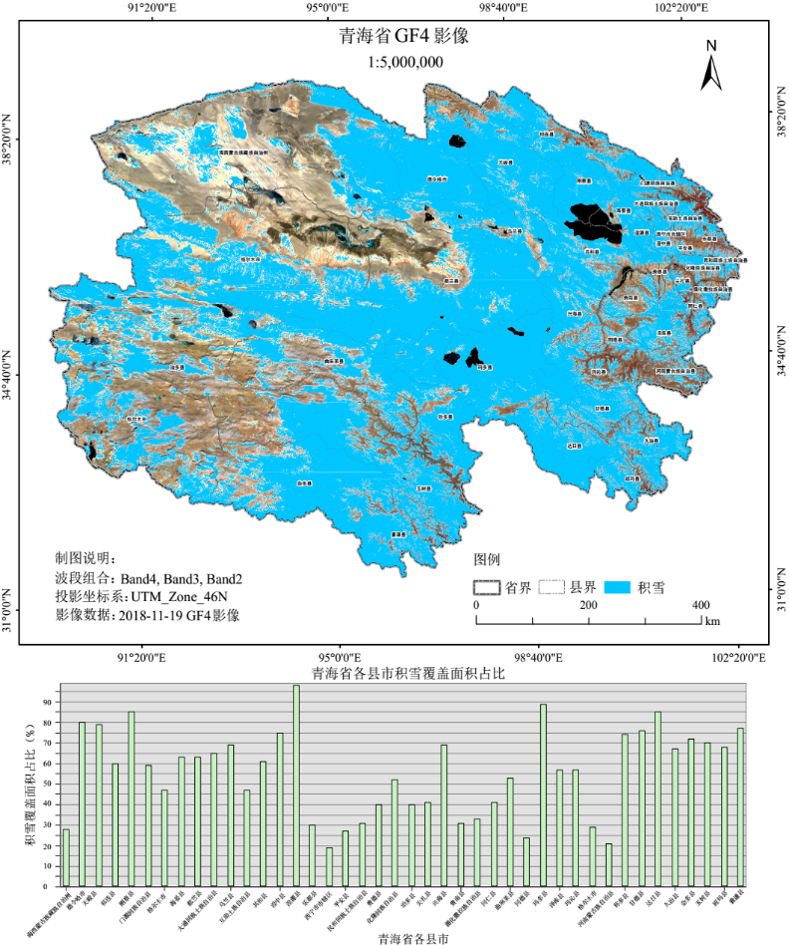

1. 图28 2018年11月9日示范区域GF4图像积雪提取结果

④土地利用产品

土地利用变化研究是全球变化及其区域响应研究的核心领域，研究土地利用变化及其生态环境效应有助于提高人们对区域生态环境问题的认识，并可为有关部门的土地利用规划、管理与决策提供科学依据。目前，利用遥感图像分类获得土地利用信息已经成为土地利用变化研究必不可少的一步。遥感图像分类就是把图像中的每一个像元或区域划分为若干类别中的一种，即通过对各类地物的光谱特征分析来选择特征参数，将特征空间划分为互不重叠的子空间，然后将影像内各个像元划分到各子空间中去，从而实现分类。

支持向量机（Support Vector Machine，SVM）是进行遥感图像分类常用的方法。支持向量机具有较好的推广能力，能够解决小样本情况下的高维特征空间分类问题，并且具有较高的精度。相比于高分辨率遥感影像的庞大的数据量，支持向量机只需较少的样本就能建立精度很高的分类模型，在高分辨率遥感影像的分类中表现出独特的优势。

线性支持向量机模型

支持向量机基本思想是将非线性问题通过核函数映射到一个高维特征空间，然后在高维特征空间中构造线性判别函数来实现原空间中的非线性分类，并在高维特征空间中计算最优分类超平面。该超平面不但能够将训练样本最大可能正确分类，且使训练样本中离分类面最近的点到分类面的距离最大，即分类间隔最大。分类间隔越大，分类器的总误差就越小。

用二维可分情况说明其基本思想，如下图 中圆点代表一类样本，方点代表另一类样本，H为两类不同的样本之间的分类线，H1和H2分别经过各样本中和H距离最近的样本且平行于H的直线，H1和H2之间的距离叫做分类间隔，最优分类线就是要求H1和H2不但能将两类样本正确分开，且使分类间隔最大。推广到多维情况时可以假定训练样本可以被一个超平面分开，如果样本集合能被超平面正确的分开，并且可以使分类间隔最大，则这个超平面被称为最优超平面。

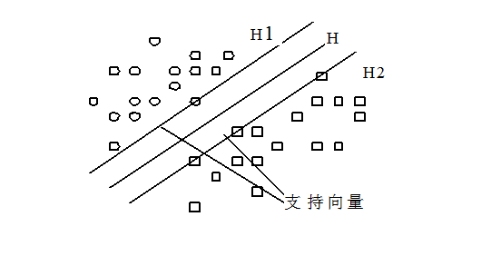

1. 二维可分情况下的支持向量机模型

设给定的训练集有个样本以及它们所属的类别，表示为，，，如果该训练集能够被一个超平面线性划分，则该超平面方程为：



如果训练集中的所有特征向量都能被该超平面正确的分类，并且可以使分类间隔最大，那么这个超平面就是最优超平面，和超平面距离最近的特征向量被称为支持向量（Support Vector），一组支持向量可以确定唯一最优超平面。此时，分类间隔的大小为，分类超平面能将两类样本无错误的分类，并且使分类间隔最大的优化问题可表示为在

  （1）

的约束下求

 （2）

的最小值。为此，构造Lagrange函数：

 （3）

其中，为Lagrange系数，下面通过求Lagrange函数的极小值来得到为和的值。把式公式（3）分别对和求偏微分并令它们的值等于零，就可以把原问题转化为下面的对偶问题，即在约束条件：

，

之下对求解下列函数的最大值：

 （4）

若为最优解，则。这是一个不等式约束下的二次函数求极值问题，存在唯一解。且根据KKT（Karush-Kuhn-Tucker）条件，这个优化问题的解满足：

 （5）

因此，对大多数样本的取值将为零，取值不为零的对应于使公式（1）成立的样本就是支持向量，是它们确定了最优分类面。

求解上述问题就可以得到最优分类函数：

 （6）

其中，sgn()为符号判别函数。非支持向量对应的值均为零，所以上式中的求和实际只对支持向量进行。是分类的阈值，可以通过任意一个支持向量用公式（1）求得，或通过两类中任意一对支持向量取中值求得。

非线性支持向量机分类

对于非线性分类问题，支持向量机可通过一个变换 把原始问题映射到一个高维特征空间 中，在这个高维特征空间中求最优分类面。而向量映射满足：



当选择合适映射后，可以将原来不能线性分类的数据集映射为，在高维特征空间采用前线性分类的方法得到线性分类超平面：

 （7）

而在原空间中，这实际上是一个分类曲面，这样就实现了非线性问题的分类。在最优分类面中用适当的核函数就可以实现从低维特征空间向高维特征空间的转化，在高维特征空间中解决某一非线性问题的线性分类。此时的最优化目标函数式变为

 （8）

而对应的分类函数式（8）也变为

 （9）

支持向量机首先将非线性问题通过适当的核函数映射到高维特征空间，通过低维向高维的映射，使在低维特征空间的非线性问题在高维特征空间中可解，然后在高维特征空间中求最优分类面。支持向量机映射结构示意图如图所示。

基于S个支持向量的非线性变换

输入向量 

权值：

输出（决策规则）：



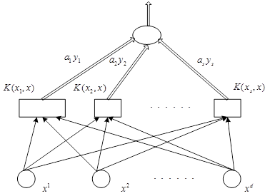

1. SVM映射结构示意图

海北州GF-4图像SVM土地利用分类结果如下：

采用支持向量机模型，对2018年7月17日GF-4遥感影像进行土地利用分类。考虑到GF-4图像的空间分辨率以及海北州的地貌类型，将地表分为水体、植被、裸土三类进行分类，通过SVM分类处理，得到2018年7月海北州土地利用分类专题图，如下图所示。该区域土地利用的变化受到气候变化和人类活动共同影响，2018年7月区域内植被生长较好，区域内大部分被植被覆盖，大量的植被覆盖为区域内的畜牧业发展提供了有利的条件。裸土主要分布在示范区域以西以及东部沿湖区域，更大部分分布在祁连山北部区域。利用GF系列卫星研究土地利用时空变化，可为该地区的环境治理和生态恢复提供理论依据和技术支持。

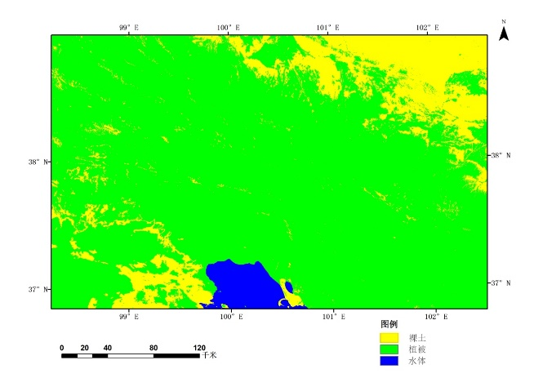

1. 2018年7月17日海北州土地利用分类结果（基于GF4）

⑤草场类型空间分布产品

海北州主要地表类型：遥感图像草地类型解译主要依赖于草地色调、形态、覆盖度，生长环境、以及生长状态随季节变化规律的差异进行区分。遥感数据的空间、光谱分辨率决定了其识别信息类别的能力。本研究在示范区域现有草地分类系统和野外实地调查的基础上，考虑目前可获取的一些星载成像遥感系统的空间分辨率和实际目标识别能力，结合示范区域环湖区域草地的基本特性，制定了环示范区域地区草地遥感分类体系，将研究区的草地分为3个大类：草原、草甸、荒漠；4个亚类：温性草原、高寒草原、高寒草甸和裸土荒漠。分类体系如下表所示。

表 1 海北州地区草地分类体系

|  |  |  |
| --- | --- | --- |
| 类 | 亚类 | 主要类型 |
| 草原 | 温性草原 | 芨芨草、西北针茅、固沙草 |
| 高寒草原 | 紫花针茅、杂类草 |
| 草甸 | 高寒草甸 | 嵩草、具狼毒嵩草 |
| 裸土荒漠 | 裸土、荒漠 | 红景天、裸土、荒漠 |
| 林地 | 森林和灌丛 | 青海云杉、祁连圆柏、金露梅等 |

草原是以寒旱生的多年生草本植物和小半灌木为优势种所组成的植物群落，主要分布于研究区的山地阳坡、山间谷地、河谷滩地等，重点围绕示范区域呈环带分布，对防风固沙、保持水土具有十分重要的意义。草原区年降水量在 330～400mm 之间。土壤为高山草原土和栗钙土等。研究区分布有温性草原和高寒草原两大亚类。

温性草原：温性草原是在温带半干旱气候条件下发育形成的以典型旱生多年生丛生禾草占绝对优势的草地类型，在研究区主要分布在海拔3200~3350m的湖岸冲洪积平原。由于地形宽阔平坦，加上湖体本身的增温作用使草原植被得到发育。此类草地以旱生、中旱生的芨芨草、西北针茅、示范区域固沙草、疏花针茅和冰草为优势种，伴生种有草地早熟禾、高原早熟禾、赖草、苔草等。草群层次分化明显，在以芨芨草为优势种的草地上具三个层次：芨芨草一般高60～90cm，最高可达150cm，为第一层；针茅高约15～45cm为第二层；其它植物高度为5～15cm为第三层。

草群总盖度约为45～85%，平均鲜草产量1851kg/hm2，可食鲜草产量占总产量的85.7%，每个羊单位年需该类草地2.67hm2，此类草地宜做冬春放牧地，草高地段可供割草。

高寒草原：高寒草原是在高海拔地区，长期受寒冷、干旱大陆性气候影响发育而成的草地类型，具有高原地带性分布特征，海拔在 3300~3800 米之间。以耐寒的旱生植物紫花针茅为优势种，次优势种有苔草、冰草等，伴生植物有赖草、洽草、冷嵩等。草群盖度 45%～75%，优势种分盖度为 35%~50%，草层高度 10～30cm，平均鲜草产量 1064kg/hm2，可食鲜草产量占总产量的 79.69%，每个羊单位年需该类草地 6.37hm2。紫花针茅草场是良好的夏季放牧场，营养成分含量较高。植物幼嫩时，草质柔软，适口性好，为各类家畜喜食，种子成熟时颖果易刺伤牲畜口腔，适口性下降。另外，高寒草原耐牧性较差，过度放牧后极易产生退化、沙化，因此对于该草地类型需安排合理放牧，保持草畜平衡。

高寒草甸：高寒草甸类是示范区域分布最广、面积最大、最主要的一个草地类型，由耐寒的多年生中生植物组成，植物种类丰富，一般每平方米有植物25～35种，多者可达 40 种以上。在环示范区域区，高寒草甸主要分布在刚察县北部、中部山区的阴坡地带，海拔 3200~4100m。主要优势种为高山嵩草、矮生嵩草、线叶嵩草、黑褐苔草；常见伴生种有披碱草、鹅观草、细叶苔草、高原早熟禾、藏异燕麦、紫羊茅、中华羊茅、草地早熟禾、赖草、美丽风毛菊、乳白香青、珠芽蓼、二裂委陵菜、蒲公英等。

这类草地群落分化不明显，一般只有一层，草层高度 10～25cm，覆盖度一般在 60～95%之间，个别以毒杂草为优势种的退化草地覆盖度只有 20～30%，平均鲜草产量 2332kg/hm2，可食牧草占牧草总产量的 78%，每个羊单位年需该类草地 2.54hm2。该类草地植株较低，但生草层发育，耐牧性强，适口性好，牧草营养价值高，是各类牲畜的优良放牧地。草地冷季一片枯黄，暖季由绿变黄，6～7 月份杂毒草、鲜花争相开放，草地显得格外绚丽多彩。

高寒荒漠：高寒荒漠类草地是在大陆性高原气候条件下发育形成的一种由超旱生蛰状的半灌木和蛰状或莲座状草本植物组成的草地类型，是示范区域分布最高、最干旱、寒冷，植被极其稀疏和低矮的一类草地类型。主要分布于海拔4100m以上的山坡及山体顶部，呈孤岛状。年气温平均-8～-10°C，年降水量50～100mm。以耐寒的超旱生植物青藏红景天、垫状驼绒藜、灌木亚菊等为优势种，常见伴生种有高山早熟禾、青藏苔草、黄芪等。

草群盖度15 %～20 %，草层高度10cm以下，平均鲜草产量1153kg/hm2， 可食鲜草产量仅占总产量的31%，每个羊单位年需该类型草地95.74hm2。总的来说该草地类型牧草种类少，草质较劣、产量低，仅可作绵羊的辅助放牧地。

人工植被：主要是指各种人工种植的牧草和油菜地景观地，环湖区域主要分布在海拔 3100~3300m 之间。其中环示范区域地区的人工牧草包括垂穗披碱草、无芒雀麦、猫尾草、星星草和中华羊茅等，主要用于冬春季放牧和打贮草。

林地：森林是以乔木植物为建群种所组成的植物群落类型之一，具有涵养水源，保持水土。防风固沙等一系列重要的生态功能。示范区域流域及周边地区的森林主要是耐寒的寒温性常绿针叶林青海云杉和祁连圆柏，多为纯林。青海云杉生长于3500m以下的阴坡和半阴坡，祁连圆柏生长于海拔3600m以下的山地阳坡。

灌丛是以灌木植物为建群种或优势种所组成的植物群落。示范区域流域及其周边地区的高寒灌丛由耐寒中生或寒生灌木为建群种组成，主要是金露梅，小叶金露梅、毛枝山居柳等。多集中分布在环湖地区和共和盆地周围3000~4500m的山地阴坡、半阴坡、山麓地带。

地遥感分类方法

草地分类是是精确计算生物量的前提，现有的草地分类方法可分为最小距离分类法、最大似然分类法、机器学习分类法和深度学习分类方法。

最小距离分类：最小距离分类法的基本思想是根据训练样本按照算术平均生成一个代表该类别的中心向量，对于每一个待分像元根据其离中心向量的距离，将其分配到距离最小的类别中去。按照距离的不同定义，可以有多种具体方式，其中欧式距离是一种比较常用的距离度量方式。

最大似然分类法：该方法在两类或多类分类中，假定样本分布都呈正态分布，在选择的训练区中，按正态分布规律使用最大似然贝叶斯判别准则法建立非线性判别函数集，通过计算待分类样本区域的归属概率，把给定像元划分到概率最大的类别里面，从而得到分类结果。最大似然法的优点是能够较好的与先验知识进行融合，算法简单容易操作，而且参数的解释能力较强，是一种分类精度较高的算法。该算法是根据训练样本的均值和方差来评价其他像元和训练类别之间的相似性。

机器学习分类方法：基于机器学习的草场自动分类一般以草地的光谱特征和纹理特征作为分为依据，利用少量已标注样本数据进行分类器训练，最后采用支持向量机，随机森林、BP人工神经网络等分类器对草场进行分类。

深度学习方法：随着深度学习技术的发展，卷积神经网络（Convolutional Neural Network， CNN）在计算机视觉领域的目标检测和分类应用中表现出强大的性能。但是CNN只能判定整张图像的类别，不能判定每个像元的类别，不适用于遥感影像分类。而全卷积神经网络（Fully Convolutional Networks， FCN）对CNN模型进行改进，采用反卷积层对CNN模型中最后一个卷积层的特征图进行上采样，使得特征图的分辨率恢复到输入原始影像大小，最后得到每个像元的分类结果。其中代表性模型有SegNet模型、DeconvNet模型、Deeplab模型以及U-net模型等。本研究采用的U-net模型最早用于医学影像的语义分割中，并在遥感影像处理中逐渐开始应用。

海北州草地分类产品生产

利用深度学习算法中的U-net模型进行草场分类，采用的计算机工作站安装64位Ubuntu 16.04系统，并配置i7700K CPU、48G内存以及NVIDIA GeForce GTX1080ti GPU。在此基础上以Keras为框架，以Tensorflow为后端开发基于U-net的草地分类程序。

如图123所示，相对于CPU计算的串行架构，GPU被设计成可并行处理很多任务，使得GPU的计算速度有了突破性的飞跃，拥有了更强大的处理浮点运算的能力。在相同的硬件配置情况下，经本研究采用GPU硬件加速，调用CUDA（Compute Unified Device Architecture）并行计算架构，并利用深度学习GPU加速库（CUDA Deep Neural Network library，cuDNN），分类提取效率大大提高。

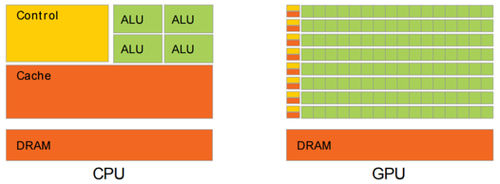

1. CPU与GPU中的逻辑架构对比

结合研究区草地遥感分类体系，将整个研究区分类为水体、裸土荒漠、温性草原、高寒草原和林地等5种类型。根据先验知识在遥感图像上选择每种地物类型的训练样本和验证样本，样本的选择要具有普遍性和代表性。草地分类的数据源为哨兵-2影像数据，成像时间为2019年6~9月，包含蓝（ 0.45～0.52μm） 、绿（0.52～0.59μm） 、红（0.63～0.69μm） 和近红外（0.77～0.89μm） 4个波段。利用该数据生产的地表反射率和植被指数等产品，结合该区域ASTER GDEM高程数据，生产了海晏县和海北州地表分类产品。2019年8月海晏县的地表分类结果如图124所示。

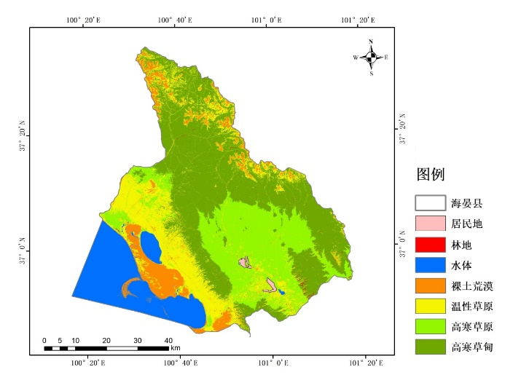

1. 2019年8月海晏县地表分类结果（10m分辨率）

海北州2019年8月地表分类结果如下图所示。

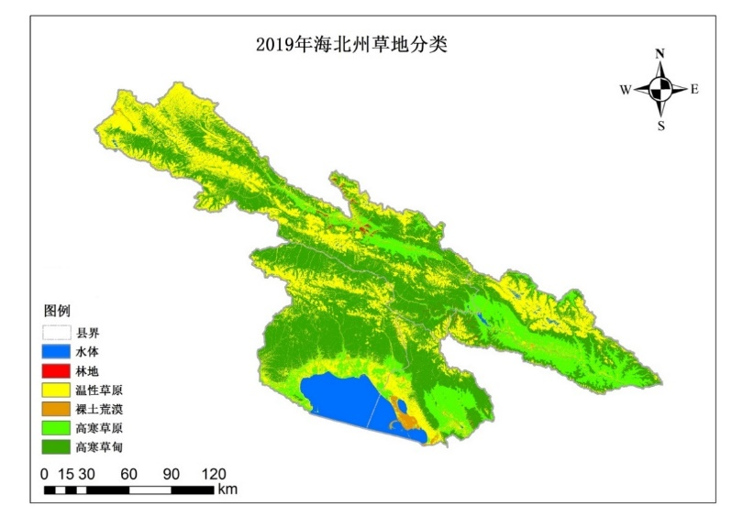

1. 2019年8月海北州草地分类图（10m分辨率）

（3）无人机多光谱数据获取、处理与汇聚

利用低空无人机遥感平台，搭载高分辨率多光谱相机以及GNSS/IMU单元，实现示范区草场长势的高精度监测。 本研究购置了DJI M600 Pro多旋翼无人机以及AMC DD高分辨率多光谱遥感相机，用于草场高精度基础地理信息产品和畜牧业专题地图产品生产。

AMC DD相机由两台3600万像素的全画幅CMOS相机沿飞行方向前后排列构成，如图126所示，一台获取真彩色（RGB）图像，另一台在镜头前加装720nm~900nm波长的近红外（NIR）滤光片，以获取近红外图像。单相机影像像幅7360×4912像元，CMOS探元物理尺寸4.9μm，镜头的设计焦距均为50mm，在100m的平均相对航高下像元分辨率理论可达1cm。AMC DD相机总重量不超过3kg，可搭载在DJI M600等主流无人机平台。

AMC DD相机集成了Applanix公司适用于无人机遥感的嵌入式POS系统APX-15，可支持双相机两路曝光脉冲信号输入，利用POSPac UAV软件进行数据后处理，可分别为两个相机以200Hz的频率提供高精度的位置、姿态数据输出，可实现无人机图像无地面控制的直接地理参考（Direct Georeferencing-DG）。APX-15嵌入式POS系统采用重量较轻的MEMS惯性测量单元（Inertial Measurement Unit-IMU）与GNSS进行组合，重量仅为60g。



（a）AMC DD多光谱相机 （b）APX-15 嵌入式POS系统

1. 图1 AMC DD相机及其嵌入式POS系统

APX-15嵌入式POS系统采用重量较轻的MEMS惯性测量单元（Inertial Measurement Unit-IMU）与GNSS进行组合，重量仅为60g。其标称精度如表22所示。

1. 表2 Applanix APX-15嵌入式POS精度指标

|  |  |  |  |
| --- | --- | --- | --- |
|  | SPS | RTK | 后处理 |
| 位置（m） | 1.5-3.0 | 0.02-0.05 | 0.02-0.05 |
| 速度（m/s） | 0.05 | 0.02 | 0.015 |
| 俯仰、滚动（°） | 0.04 | 0.03 | 0.025 |
| 真航向（°） | 0.30 | 0.18 | 0.08 |

2019年6月初在海晏县示范区开展了无人机多光谱遥感实验，包括海晏县示范区的电网围栏区域、海北州牧科所牦牛产业园、甘子河乡鼠害区域三个测区。在电网围栏区域开展了几何与辐射定标处理，定标结果应用于其他两个测区的数据处理。

AMC DD相机的几何定标需要预先设计并制作地面靶标，在航空摄影之前固定到检校区域，并通过控制测量精确确定地面坐标。地面靶标点的空间坐标采用全站仪或RTK事先或事后测量。

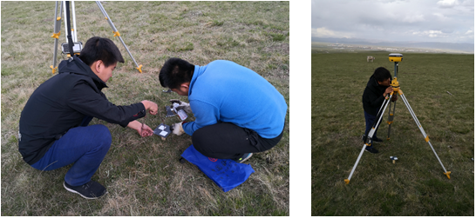

1. 图2 控制点布设与RTK测量

采用MAPIR公司的辐射定标靶标进行AMC DD图像的辐射校正处理。MAPIR辐射靶标由四块具有朗伯体特性、不同反射率的黑板、浅灰、深灰和白板构成，最小反射率0.02，最大反射率0.83。在航摄过程中同步获取了靶标的多张图像，如图128、图129所示。

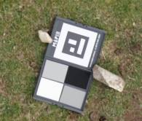

1. 图3 MAPIR辐射定标靶板的真彩色与近红外图像

利用ASD FieldSpec地物光谱仪，对辐射定标靶标以及草场等典型地物开展了同步光谱测量，获取精确的地物光谱数据。

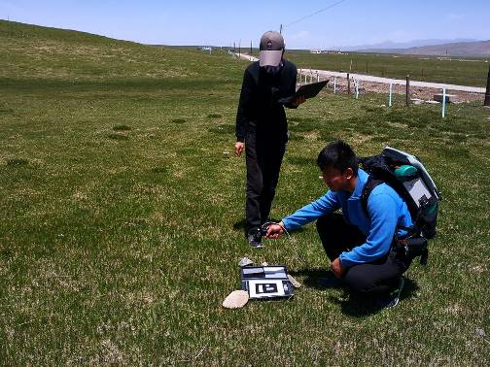

1. 图4 地物光谱数据同步采集

采用Pix4D 软件对三个测区的数据进行了处理。航摄飞行之后从AMC DD相机导出的数据，主要包括RGB图像、NIR图像和APX-15数据等。为了解决RGB图像与NIR图像的精确配准问题，需要将两个相机的图像进行联合空三解算，以实现高质量的RGBN四波段正射影像图（Digital Ortho Map-DOM）以及归一化植被指数（Normalized Difference Vegetation Index - NDVI）图像的生成。其基本流程如下图所示。



1. 图5 AMC DD相机地面处理流程

POS数据后处理：将机载APX-15测量数据与地面GNSS参考站同步观测数据进行高精度GNSS定位、GNSS/IMU组合卡尔曼滤波等处理，并利用各相机相对于IMU的安置参数，将GNSS/IMU导航解转换为外方位元素，为RGB和NIR相机的每个曝光脉冲在指定的成图坐标系下输出高精度的相机位置和姿态数据。

RGB/NIR/POS数据的联合平差。采用具有较高适应性的匹配算法和匹配策略，在POS外方位数据的约束下，在RGB与NIR影像之间提取足够数量的连接点。然后，将POS外方位数据作为附加约束条件，采用自检校光束法区域网平差算法精确解算每个RGB、NIR图像的外方位元素，恢复各图像成像时刻的位置与姿态。

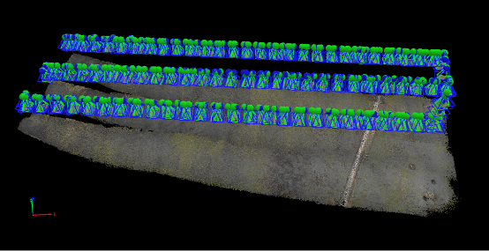

1. 图6空三平差后恢复的成像光束方位

数字表面模型（Digital Surface Model-DSM）的自动生成。采用多视匹配算法，在具有立体重叠的RGB与NIR图像中自动识别同名点，然后通过多光线交会确定该点的三维地面坐标，生成密集的地面三维点云，自动重建密集的DSM。

数字微分纠正。基于数字表面模型以及空三平差确定的各影像精确的内、外方位元素，分别对RGB和NIR影像进行数字微分纠正，然后经过大区域镶嵌处理生成真彩色DOM和近红外DOM。为保证辐射信息不失真，镶嵌过程中不可进行任何的匀色处理。

辐射定标。利用相机厂家提供的RGBN各波段的辐射定标系数，将真彩色DOM或近红外DOM中的灰度值（DN值）转换为地表反射率。目前，无人机载多光谱相机一般都配备有辐射定标靶标，在航空摄影的同时对辐射定标靶标成像，以求解更精确的辐射定标系数。

NDVI计算。利用辐射定标后的RGB和NIR反射率图像，抽取R与NIR波段的反射率，采用波段运算逐像元计算NDVI，生成NDVI产品。

通过上述各步骤的处理，AMC DD相机可以提供高分辨率、高精度的DSM、RGBN四波段DOM、RGBN四波段地表反射率以及NDVI指数产品。在此基础上，采用人工解译或深度学习方法，可以进一步提取鼠洞、毒杂草等草原灾害信息。

在甘子河乡鼠害测区的Pix4D空三质量分析报告中，关于相机绝对位置与姿态数据的统计如表23所示。从结果可以看出，APX-15生成的外方位数据具有较好的内部精度，达到了标称的精度水平。

1. 甘子河鼠害测区Pix4D空三平差内部精度统计

|  |  |  |  |  |  |  |
| --- | --- | --- | --- | --- | --- | --- |
|  | X/m | Y/m | Z/m | $ω$/° | $φ$/° | $k$/° |
| 平均误差 | 0.024 | 0.020 | 0.011 | 0.019 | 0.021 | 0.009 |
| 标准差 | 0.004 | 0.003 | 0.002 | 0.006 | 0.007 | 0.005 |

草场无人机多光谱遥感专题产品

采用上述处理步骤，Pix4D全自动生产了系列遥感专题产品，主要包括密集地形点云、全区域DSM、真彩色与近红外DOM、四波段的反射率图像以及NDVI图像等。真彩色与近红外DOM采用ERADS等遥感软件即可进一步合成为RGBN四波段DOM图像。

截取的典型区域的遥感专题产品如图132所示，面积为12×12m2，DSM和DOM的地面分辨率均采样至2cm，反射率与NDVI的分辨率采样至4cm。从结果来看，RGB和NIR图像配准精度较好，影像具有较好的锐度，彩红外DOM产品的色调比较理想。由于植被在近红外波段具有较强的相应，NDVI植被指数产品较好反应了该区域的植被覆盖特性。但由于此时草原刚返青不久，草株平均高度不超过10cm，草株之间存在大量的裸露地表，导致整体的NDVI指数数值不高。

从NDVI图像还可以发现，在草场区域地上鼠害形成的大小不一的鼠洞，其反射率与草地明显不同，因而在NDVI图像上很容易区分，下一步可以通过选取一定数量的鼠洞样本，采用深度学习方法自动提取鼠洞分布。

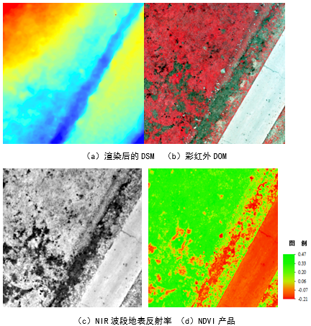

1. 草场多光谱遥感专题产品

利用NDVI产品，通过设定植被区域的阈值，即可采用遥感或GIS软件对地表进行分类，区分草与其他地物，进而确定植被覆盖度。根据图132（d），对NDVI数据进行阈值分割，将NDVI≥0.1的设定为草，将NDVI图像分割为二值图像，进而统计出草斑块的总面积为83m2，该区域总面积12×12m2，因此草覆盖度约为56.9%，为中等覆盖，其原因是该区域中的道路占据了较大比重，造成植被覆盖度偏低，但这种计算方法精确性上显然要优于目视判读方法。

为了准确计算全区域的植被覆盖度，以客观评价草场的退化情况。在全区域NDVI产品中截取了四块典型区域，面积均为12m×12m，并采用上述图像分割方法自动提取出草类的空间分布，结果如图133所示，其中绿色区域为草类。对提取的草类斑块进行面积统计，进而计算出草类的覆盖度，结果分别为94.2%、96.2%、94.0%和41.9%，显然最后一块区域草地退化严重，裸露地表较多。

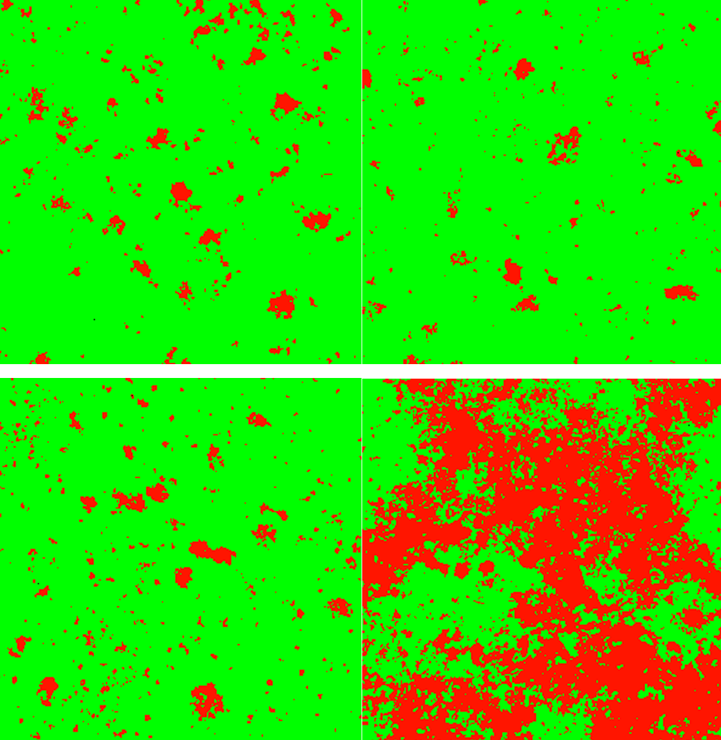

1. 四个典型区域自动提取的草类斑块

（4）气象数据处理与集成

气象学是一门和生产、生活密切相关的设计许多学科的应用科学。作为气象学的研究对象，气象要素是指沟通和反映大气状态和大气现象的基本因素，主要有气压、气温、湿度、风、降水、蒸发、辐射、日照以及各种天气现象。天气现象指发生在大气中的降水现象、地面凝结和冻结现象、视程障碍现象、大气光象和其他物理现象，如雨、雪、雾、沙（尘）暴、积雪、结冰等现象。气象要素与牧业生产和动物疫病防控的关系是畜牧气象学和医学气象学研究和探讨的重要内容。

首先气象对牧业生产的影响体现在气象要素对动物繁殖育种的影响，如温度对畜禽繁殖育种的影响、湿度和光照对育种的影响等。其次气象要素对动物生长发育和生产性能的影响，如不同年龄段的不同动物都有其最适合生长的温度。温度影响动物机体的能量转化率和进食量，从而影响了畜禽的生产性能。另外牧草的生长发育进程、产量和品质形成及刈割期等牧事活动均与光、温、水等气象条件密切相关，其中天然草场受环境条件的制约更为显著。人工牧草尽管在生论过程中受到适当的人为干预而在一定程度上减轻了环境胁迫的影响，但异常气候和恶劣环境对其生产的影响仍十分强烈。如积温对牧草生育期的影响、降水对牧草产量的影响、光照对牧草品质的影响等。

气象要素温度、湿度、风、气压是一切天气现象和各种气象条件的基础。大气状态观测主要是记录这几种要素。通过这些关键要素的监测构成了对天气各种条件的生成必要条件。

气象服务产品是指基于气象观测资料经过一定加工处理形成的用于对社会服务的气象数据。本研究集成了实况类和预报、预警类气象服务产品。

①气象观测体系

气象观测属于大气科学的一个分支，它包括地面气象观测、高空气象观测、大气遥感探测和气象卫星探测等，有时统称为大气探测。由各种手段组成的气象观测系统，能观测从地面到高层，从局地到全球的大气状态及其变化。经过多年的发展，我国建立了基于天空、地面、水上的各种观测站点和完整的观测体系。

A地面观测

利用气象仪器和目力，对靠近地面的大气层的气象要素值，以及对自由大气中的一些现象进行观测。

地面气象观测的内容很多，包括气温、气压、空气湿度、风向风速、云、能见度、天气现象、降水、蒸发、日照、雪深、地温、冻土、电线结冻等。地面气象观测的许多项目都是通过固定在观测场内的各种仪器进行的，所以气象站的站址和观测场地的选择以及维护，仪器的安装是否正确，都对资料的代表性、准确性和比较性有极大的影响。

B高空气象监测

测量近地面到30公里甚至更高的自由大气的物理、化学特性的方法和技术。测量项目主要有气温、气压、湿度、风向和风速，还有特殊项目如大气成份、臭氧、辐射、大气电等。测量方法以气球携带探空仪升空探测为主。观测时间主要在北京时7时和19时两次，少数测站还在北京时1时和13时增加观测，有的测站只测高空风。此外其他不定时探测内容有2公里以下范围的大气状况的边界层探测、测量特殊项目的气象飞机探测和气象火箭探测等。

C雷达监测

气象雷达，是专门用于大气探测的雷达，属于主动式微波大气遥感设备。气象雷达是用于警戒和预报中、小尺度天气系统（如台风和暴雨云系）的主要探测工具之一。常规雷达装置大体上由定向天线、发射机、接收机、天线控制器、显示器和照相装置、电子计算机和图象传输等部分组成。气象雷达是气象监测的重要手段，在突发性、灾害性的监测、预报和警报中具有极为重要的作用。

气象雷达的工作原理是通过目标对雷达波的反射来确定目标的位置和特性的。物体导电性好，对雷达波的反射能力越强，反射面积越大，反射能量越高，物体的几何尺寸与波长相差很大时反射的能量变得非常微弱，而当反射面的直径可与波长相比拟时，反射回来的能量会明显升高。常用的雷达一般工作频率为200~10000MHz，这主要取决于雷达的用途和性能，而且必须在国际电信联盟所指定的频段内，目前航空公司一般选用X波段的机载气象雷达。

D卫星监测

在卫星上携带各种气象观测仪器测量诸如温度、湿度、云和辐射等气象要素以及各种天气现象，这种专门用于气象目的的卫星称作气象卫星。按卫星轨道分，气象卫星可以分为两类：第一类为极地太阳同步轨道卫星，其卫星的轨道平面与太阳始终保持相对固定的取向，卫星几乎以同一地方时经过世界各地；第二类为地球同步气象卫星，卫星相对某一区域是不动的，可连续监视某一固定区域的天气变化。

②气象预报技术

基于观测体系获取的气象要素，利用计算机技术和成熟的气象预报系统得以输出未来天气状况。天气预报越来越多依赖数值预报，就是根据一定的模式由今天甚至前几天的天气状况计算出明天以后的情况，得出的是天气图，然后气象专业的人再根据天气图结合当天的天气状况给出天气预报。

本研究涉及到的天气预报数据有常规天气预报和精细化天气预报两类数据。常规天气预报是指按照传统业务发布的国家基本站的7天预报。预报频次为每天早、中、晚发布三次，预报时间精度为逐12小时。预报要素为天气现象、温度、风力、风向。每个要素分为白天和晚上两个时间段的要素值。精细化天气预报能够对全球任意地点制作未来15天的预报产品，预报要素有：温度、最高/最低温度、降水量、相对湿度、风向、风速、云量、天气现象。

A数值模式预报

数值天气预报（numerical weather prediction）是指根据大气实际情况，在一定的初值和边值条件下，通过大型计算机作数值计算，求解描写天气演变过程的流体力学和热力学的方程组，预测未来一定时段的大气运动状态和天气现象的方法。基于多模式精细化集成预报服务系统生成的产品，以数值预报产品和实时地面观测资料为基础资料，形成中短期客观定量的精细化预报和服务产品，可提供全球范围内任意经纬度的定点要素预报的服务产品。

根据大气实际情况，在一定初值和边值条件下，通过数值计算，求解描写天气演变过程的流体力学和热力学方程组，预报未来天气的方法。和一般用天气学方法、并结合经验制作出来的天气预报不同，这种预报是定量和客观的预报。预报所用或所根据的方程组和大气动力学中所用的方程组相同，即由连续方程、热力学方程、水汽方程、状态方程和3个运动方程（见大气动力方程）所构成的方程组。方程组中，含有7个预报量（速度沿x，y，z三个方向的分量u，v，w和温度T，气压p，空气密度ρ以及比湿q）和7个预报方程。方程组中的粘性力F，非绝热加热量Q 和水汽量S，一般都当作时间、空间和这7个预报量的函数，这样，预报量的数目和方程的数目相同，因而方程组是闭合的。数值天气预报与经典的以天气学方法作天气预报不同，它是一种定量的和客观的预报，正因为如此，数值天气预报首先要求建立一个较好的反映预报时段的（短期的、中期的）数值预报模式和误差较小、计算稳定并相对运算较快的计算方法。其次，由于数值天气预报要利用各种手段（常规的观测，雷达观测，船舶观测，卫星观测等）获取气象资料，因此，必须恰当地作气象资料的调整、处理和客观分析。第三，由于数值天气预报的计算数据非常之多，很难用手工或小型计算机去完成，因此，必须要有大型的计算机。

B天气形势场分析

大气中的各个气象要素是相互联系又相互制约的。如水平方向的气压场和风场，垂直方向的气压场和温度场。所以我们要利用气象要素间的内在联系把各个气象要素有机的联系起来。如地面图上分析锋面必须和气压形势相结合，高空图分析气压系统要联系气压场和温度场的关系。高空图分为500hpa、700hpa、850hpa天气图。图上主要内容有：等高线、等温线、风，以及分析出的高低压中心、冷暖中心、槽线、切变线、冷暖平流等等。形势场分析是根据各不同高度的百帕层上的观测资料进行独立分析进而形成预报意见的过程。

1. 实况类气象产品生成

A系统概述 实况数据集是由中国气象局气象信息中心通过气象网通信系统获取的地面观测站观测数据。地面气象观测台站按承担的观测业务属性和作用分为国家基准气候站、国家基本气象站、国家一般气象站三类，此外还有无人值守气象站。其中作为常规业务使用的为国家基本气象站的观测资料。所含气象要素为当前温度、当前湿度、当前风力、当前风向以及天气实况。此外因观测站布设具有受地理条件限制的原因，在广大西北部地区相对站点数量较少。为了解决站点数量布设不足的问题，气象部门利用有限站点经过特定的插值算法形成了格点实况数据。最小格距可做到一公里。

高时空分辨率气象服务格点实况产品（LAPS）生产子系统融合地面观测、卫星、雷达、探空、飞机报和数值预报产品等气象多源异构数据，生成具有高时效和高时空分辨率的全国实况气象要素和衍生要素的网格产品，实现气象服务实况数据归一化、精细化和动态化，满足气象服务单位针对用户开展基于位置服务的高频次气象服务的需求。

高时空分辨率气象服务格点实况产品的业务化应用，会明显提升气象部门服务业务的技术核心能力， 本研究将应用该产品对示范区域复杂地形下的实况产品应用进行验证和反馈，并将产品应用于铁路、公路、旅游等专业服务中，在应用过程中提出意见，帮助公服中心不断改进产品质量与服务效果。

B系统结构 高时空分辨率气象服务格点实况产品应用系统是利用多源、多时空特征实况观测数据结合数值模式预报作为背景场进行综合分析、互相校正融合到一个时空四维的网格点上，得到网格点上的气象要素及导出变量的分布。

高时空分辨率气象服务格点实况产品能够较好的刻画气象要素随地形、下垫面不同而出现的局地变化特征，同时反映大尺度天气系统特征，数据精细化程度大大提高，站点缺少，资料缺乏应用前景广泛。

系统的处理流程如图134所示。

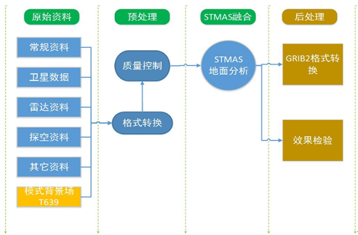

1. 实况类气象服务产品生产LAPS系统的处理流程

C主要功能

LAPS系统主要由原始资料、预处理、STMAS融合以及后处理等功能模块组成如图135所示。



1. LAPS系统的功能结构

D产品展示

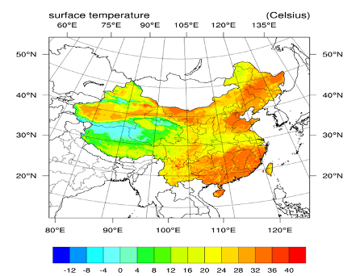

1. 融合气温场实况数据产品

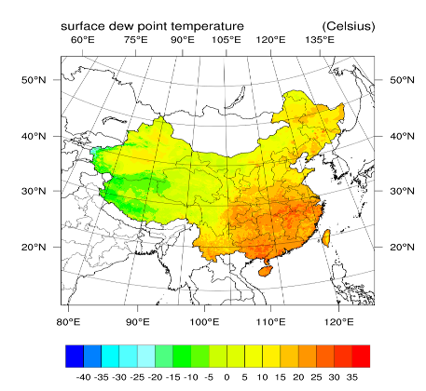

1. 融合露点温度场实况数据产品

③预报类气象产品生成

预报类产品从人工参与与否角度分为客观预报和主观预报。客观预报产品直接由数值模式输出经过后处理及数据发布系统对外服务。主观预报产品则由预报员根据数值模式输出结合观测资料进行形势场分析得出。 本研究中精细化多模式预报数据即属于客观产品，利用多个数值模式输出结果进行加权处理，并融合了国家气象台站点预报结果形成的产品。按照预报时效也可分为短临预报（0～2小时）、短期预报（1～3天）、中期预报（4～10天）、延伸期预报（10～30天）和长期预报（30天以上）。

A系统概述

多模式精细化气象预报服务产品生产子系统是基于多模式精细化集成预报服务系统生成的产品，是以数值预报产品和实时地面观测资料为基础资料，形成中短期客观定量的精细化预报和服务产品，可根据需求定制全球范围内任意经纬度的定点要素预报的服务产品应用系统。其主要特点如下：

根据需求定制全球任意经纬度站点的精细化预报。

气象要素可应需拓展，预报时空分辨率将不断提高。

数值预报模式集成成员可随时增减，观测数据实时接入。

站点属性丰富，涵盖国内城镇预报、全球热点旅游城市预报、国内3A以上景区、机场、高速路收费站等。

15天全球自动化客观定量多模式精细化集成预报一体化系统。

全国2581个城镇预报与中央台、省市气象台保持一致。

B系统结构

多模式精细化集成预报服务系统基于数值预报解释应用原理，以全球数值预报产品T639、NCEP的GFS和GEFS、日本的RJTD、欧洲ECMWF）和实时地面观测资料为基础资料，应用模式直接输出法（DMO）和国内外先进的客观订正技术等方法，动态评估各模式对不同预报因子的预报效果，去除各模式前期预报偏差；根据各模式预报效果动态计算个模式集成权重系数；融合全国各级气象部门预报数据；研发建立的集资料采集、资料前处理、多模式集成预报系统集成预报产品后处理和信息发布等于一体的中短期客观定量的精细化预报和服务产品制作平台。该系统可根据需求定制全球范围内任意经纬度的定点要素预报。

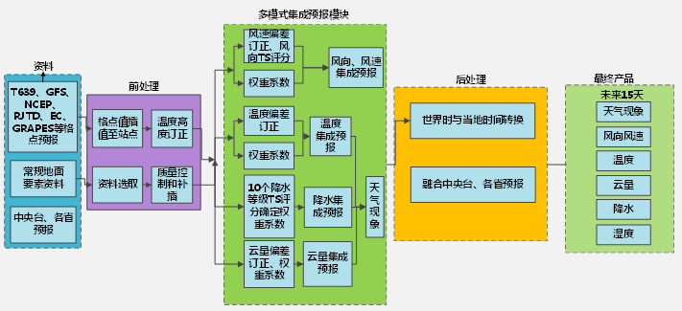

1. 多模式精细化气象预报服务系统结构图

C系统功能

系统功能主要包括资料集成、数据前处理、多模式集成、后处理模块及产品服务。业务处理流程如下图所示。

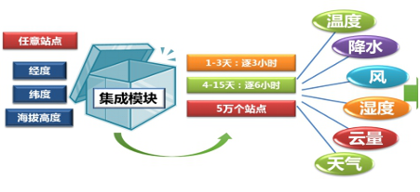

1. 站点预报加工制作流程

OCF系统通过集成国内外气象数据实现系统资料整合，主要集成资料包括：全球数值预报模式数据（NCEP、NCEP控制预报、T639、RJTD、ECMWF、GRAPES、CMC等）、实时国内外实况数据（国际交换站和国内基本站、自动站）、各级气象部门不同时空分辨率权威预报数据，包括全国2581个城镇预报、中央气象台制作的全国2581个7天内逐3小时精细化预报。

|  |  |
| --- | --- |
| 功能说明 | |
| 模块名 | 多模式精细化气象预报服务产品应用子系统 |
| 用例名 | 集成资料 |
| 功能说明 | 集成国内外格点预报资料、常规地面要素以及中央台、各省预报资料 |
| 输入 | 国内外预报资料 |
| 输出 | 预报资料集合 |

数据前处理主要是对系统集成的大量数据资料进行初步处理，主要包括格点值插值至站点、温度高度订正、资料选取、质量控制和补插等步骤。

|  |  |
| --- | --- |
| **功能说明** | |
| 模块名 | 多模式精细化气象预报服务产品应用子系统 |
| 用例名 | 数据前处理 |
| 功能说明 | 通过格点站点插值、温高订正、质量控制等对集成数据进行初步处理 |
| 输入 | 集成数据 |
| 输出 | 初步处理数据 |

多模式集成预报模块主要对多种模式的预报结果进行分析，通过权重系数和TS评分法确定模式预报效果准确性实现精细化的气象预报产品。

|  |  |
| --- | --- |
| **功能说明** | |
| 模块名 | 多模式精细化气象预报服务产品应用子系统 |
| 用例名 | 多模式集成预报模块 |
| 功能说明 | 通过权重系数和TS评分法确定模式预报效果准确性 |
| 输入 | 初步处理的集成数据 |
| 输出 | 初步精细化气象预报产品 |

后处理主要是将初步精细化气象预报产品通过世界时与当地时间转换以及与各级气象部门预报数据融合，保证预报产品准确性与权威性。

|  |  |
| --- | --- |
| **功能说明** | |
| 模块名 | 多模式精细化气象预报服务产品应用子系统 |
| 用例名 | 后处理 |
| 功能说明 | 通过世界时与当地时间转换以及与各级气象部门预报数据融合，保证预报产品准确性与权威性 |
| 输入 | 初步精细化气象预报产品 |
| 输出 | 精细化气象预报产品 |

产品服务

系统提供产品包含以下几个方面：

全球10万站点的精细化预报；预报要素包括：温度（时刻温度、最高温、最低温）、降水量、风向、风向等级、风速、风速等级、云量、相对湿度、天气现象；1~15天逐12小时预报；1~3天逐3小时预报，4~15天逐6小时预报；每天北京时间06、08、12、18点共发布四次预报。

1. 预报类气象服务产品列表

|  |  |  |  |  |  |
| --- | --- | --- | --- | --- | --- |
| **产品名称** | **预报时次** | **完成时间**  **（北京时间）** | | **预报时效** | **预报范围** |
| 3/6小时精细化集成预报 | 00UTC | 06时 | 05:30 | 1~3天：逐3小时  4~7天：逐6小时  8~15天：逐12小时 | 全球  上线18080站（试运行10万站）  其中包括：  国内：  省市县级站点；  3A级以上旅游景点；  机场、高速公路收费站等；  区域自动站；  国外主要城市。 |
| 08时 | 07:15 |
| 12时 | 11:10 |
| 12UTC | 18时 | 17:30 |
| 12小时精细化集成预报 | 00UTC | 06时 | 05:30 | 1-15天：逐12小时 |
| 08时 | 07:15 |
| 12时 | 11:10 |
| 12UTC | 18时 | 17:30 |

样例产品展示

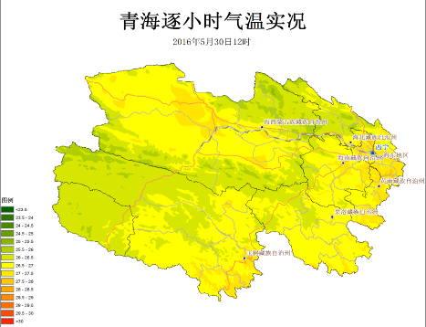

1. 示范区域逐小时气温分布图

④预警类气象产品生成

预警类产品是依据国家突发事件预警发布中心下发的气象类预警产品类别，通过API接口下载并形成的产品。包括如下产品种类：

气象灾害；台风事件；龙卷风事件；暴雨事件；暴雪事件；寒潮事件；大风事件；沙尘暴事件；低温冻害事件；巾高温事件；热浪事件；干热风；下击暴流事件；雪崩事件；雷电事件；冰雹事件；霜冻事件；大雾事件；低空风切变事件；霾；雷雨大风；道路结冰；干旱；海上大风；高温中暑；森林火险；草原火险等。

利用APX-15提供的高精度像片外部定向（EO）数据，无人机超高分辨率图像的几何处理变得相对简单，其基本原理如下图所示。



1. 无人机图像地面处理流程

机载GNSS/IMU数据处理：采用Applanix的POSPac UAV软件，对APX-15数据进行处理，得到每张像片的EO数据。首先利用CORS或GNSS基准站或IGS提供的事后精密卫星星历、钟差数据，对机载GNSS数据进行高精度定位解算，得到厘米级的GNSS定位结果；然后进行GNSS/IMU组合卡尔曼滤波，得到高精度的定位和姿态（俯仰、翻滚、航偏）数据；最后利用每个像片的曝光时刻，内插并转换得到相应的EO参数。

系统几何检校：采用航空摄影方法，在布设有一定数量高精度地面控制点的区域进行带GNSS/IMU的航空立体摄影，然后采用自检校光束法区域网平差的方法，求解机载GNSS/IMU与相机之间的空间偏移、角度偏移和AMC236相机的内方位参数。

连接点自动匹配：采用SIFT、SURF等特征匹配算法，在立体重叠区域提取连接点，并采用RANSAC算法进行第一次粗差剔除。为尽可能避免误匹配，将APX-15提供的EO数据作为外部约束，利用共线条件方程对匹配结果进行第二次粗差剔除。

GNSS/IMU辅助空中三角测量：将每个像片的EO数据作为带权观测值，与传统自检校光束法区域网平差系统联立，建立GNSS/IMU辅助自检校光束法平差系统，通过迭代解算得到更高精度的EO数据、连接点地面坐标和系统检校参数。

DSM自动采集：采用基于物方或像方的密集匹配算法，得到全区域密集的同名点对，然后通过多片前方交会得到密集的、离散地形点，对其进行粗差剔除和栅格化，得到描述地表最外层表面高度的数字表面模型（Digital Surface Model）。

利用DSM对AMC236相机的真彩色、近红外影像分别进行正射校正，得到真彩色和近红外正射影像图，镶嵌得到全区域大范围的正射影像图。按照空间坐标对真彩色和近红外正射影像进行波段合成，得到RGBN四波段正射影像。利用RGBN四波段正射影像，可以计算牧草盖度、高度、植被指数等信息，同时还可以提取鼠洞等灾害信息。

#### 2.12大数据驱动的生态畜牧业管理决策模型与应用

（1）生态畜牧业决策支持功能需求体系

开展决策支持功能需求的调研，面向政府、企业、农牧民等三类服务对象，综合考虑草地、牲畜及设备等三个要素，以畜牧业产业结构升级和产业创新能力提升为发展目标，针对生态治理、草产业发展、健康养殖、有机畜产品加工等生态畜牧业全产业链条，发掘服务对象差异化管理决策功能需求，构建包含数据监测、态势分析及预测预警等3×3×3 的生态畜牧业决策支持功能需求体系。

（2）划区轮牧方案优化模型

①模型研究目标

针对自由放牧严重破坏生态环境的问题，本研究通过划区轮牧优化技术缓解高寒草地生态环境受到的破坏和家畜营养不平衡的问题。首先对气候、草地及牲畜状况等多维大数据进行整合分析，根据牧草生长过程中的季节、温度、雨水等影响因素，结合牧草种类特色与生长情况，进行轮牧小区面积优化设置研究；在确定载畜量及品种的前提下，依据划分的轮牧小区位置与牧草特征，对轮牧方案进行优化设计。同时，将所建立的划区轮牧方案优化模型嵌入到生态畜牧业生产管理大数据平台中，实现对划区轮牧的个性化设计和自助查询，满足政府、企业及牧民的应用需求，实现收益最大化。

划区轮牧（Rotational Grazing）也称分区轮牧，能够改善草畜不平衡，生态环境恶化的状况，是有效利用草地资源的放牧方式。划区轮牧是在草畜平衡的前提下，有计划的将季节放牧草原分成若干个轮牧小区（Rotational Grazing Plot），让牧民（Herdsman）饲养的牲畜（livestock）按照一定的顺序逐区放牧采食（采食量是以羊单位，1只体重45 Kg、日消耗1.8 Kg标准干草的成年绵羊，或与此相当的其他家畜）、轮回利用的放牧制度，可以保证每一轮牧小区的牧场都有一定的间歇恢复时间，避免了过度放牧并且减轻了牲畜对草场的践踏和破坏，同时也能够保证牲畜在放牧期内获得足够的牧草，是一种调节草畜平衡的放牧管理方法。

对牧民饲养的牲畜进行品种分类，参考《中华人民共和国农业行业标准》NY/T 635-2015，“天然草地合理载畜量的计算”中“畜种”分类，可以分为绵羊、山羊、牦牛、黄牛等。

划区轮牧方案优化模型中的专业术语：

羊单位：一个羊单位是指日采食含水14%、粗蛋白含量8~10%的干草1.8kg，体重50kg的带羔母羊。

标准干草：达到最高月产量时，收割的以禾本科牧草为主的温性草原草地或山地草甸草地之含水量14％的干草。

标准干草折算系数：不同地区、不同品质的草地牧草折合成含等量营养物质的标准干草的折算比例。

牧草再生率：草地牧草地上部生物产量达到最高时进行放牧或刈割后，牧草继续生长的地上部可食草产量占甘地牧草最高月可食草产量的百分比。

放牧草地可食产草量：齐地面剪割草地地上部可食牧草称量，折算成含水量14％的干草。

放牧季：家畜在轮牧区中放牧利用草原的总时间。

始牧期：指牧草返青后，牧草生长量达到产草量的15~20%时开始轮牧。

终牧期：指草原牧草现存量占草原产草量的10~15%时终止轮牧。

轮牧周期:依次轮流放牧全部轮牧小区所需要的时间。

放牧频率：各轮牧小区一个放牧季内可轮回放牧利用的次数。放牧频率=放牧季/轮牧周期。

合理载畜量（理论载畜量）：在一定的草地面积和一定的利用时间内，在适度放牧（或割草）利用并维护草地可持续生产的条件下，满足承养家畜正常生长、繁殖、生产畜产品的需要、所能承养的家畜头数和时间。可以用家畜单位、时间和草地面积单位三种方式表示。

现存载畜量：一定面积的草地，在一定的时间段内，实际承养的标准家畜头数。

实际载畜量：为当年年底存栏和年度出栏各类牲畜折合羊单位数之和。各类牲畜数据由当年年底统计而来，各类成年家畜折算为标准羊单位。

缓冲区（后备小区）：设1~3个轮牧划区，备灾年放牧，平年、丰年放牧或割草，或用于草原改良。

②技术路线

首先对轮牧区进行三级区划，利用高分辨率资源卫星、DEM及草场详查数据，以山川、河流等自然地理景观界限，以及乡级行政边界划定一级轮牧区。一级区内按地形、地势及不同草地生产力级别搭配的原则，依垂直地带性、地理连续性与放牧可行性，划分二级分区。二级分区内以植被覆盖程度、地域连续性、适当放牧半径，以及不同覆盖程度草地搭配的原则，以适宜空间大小完成海晏轮牧区的三级区划。

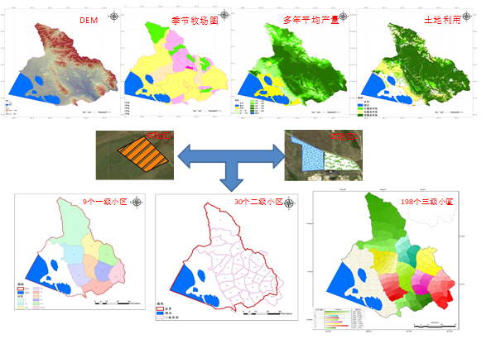

1. 海晏县轮牧带划分三级区划图

在轮牧带划分的基础上，运用划区轮牧模型、轮牧方案优化模型，科学地、间歇性地利用草场，充分利用牧草生长期的高营养来获得较高的畜牧收益和达到草畜平衡的状态。将数据和模型导入决策支持平台，构建面向用户的在线平台，为用户提供决策支持服务。

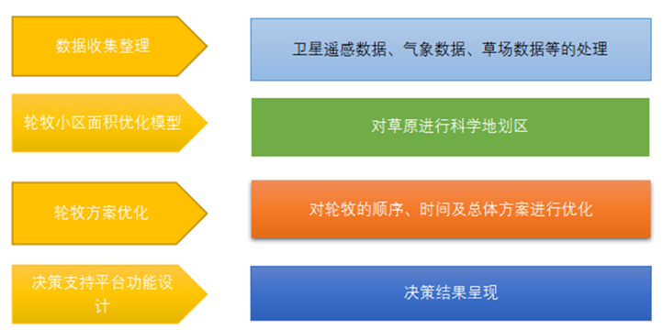

1. 划区轮牧优化技术路线

③模型构建

模型输入：

轮牧周期X；轮牧小区放牧天数Y；缓冲区数量L；草地面积S；一定面积草地可合理利用标准干草量F；1羊单位日食量I；放牧天数D；划区轮牧牲畜总量Q。

模型输出：

轮牧小区总数M；指派阶段总数N；单位面积草地可利用标准干草量F1；单位面积草地合理载畜量A1；划区轮牧牲畜每日需牧草总量V。

相关计算公式：

轮牧小区数目： （1）

M：轮牧小区总数；X：轮牧周期；Y：小区放牧天数；L：缓冲区；

指派阶段总数： （2）

X：轮牧周期；Y：小区放牧天数；

单位面积草地可利用标准干草量： （3）

F1：单位面积草地合理利用标准干草量，单位是千克每公顷（kg/hm2）；S：草地面积，单位是公顷（hm2）；F：一定面积草地可合理利用标准干草量；

单位面积草地合理载畜量： （4）

A1：单位面积草地合理载畜量，单位是羊单位每公顷（羊单位/ hm2）；I：1羊单位日食量，值为1.8kg（羊单位 日）；D：放牧天数，或从割草地刈割牧草饲喂家畜的天数，单位是日（d）；

划区轮牧牲畜每日需牧草总量： （5）

Q：划区轮牧牲畜总量（折算为羊单位后的总量，折算系数见表）

V：划区轮牧牲畜每日需牧草总量

指派模型：以轮牧周期内牲畜可食牧草总量最多为目标函数，以草场类型放牧频率、载畜量为约束条件进行指派。

其中：N表示轮牧小区块数（等于指派阶段数）；Ai表示轮牧小区集合；aij在第i个指派阶段轮牧小区j的日可食用牧草量；Cij表示第i个指派阶段牲畜在轮牧小区j每日需要的可食用牧草总量；表示第i个指派阶段牲畜在轮牧小区j活动；表示第i个指派阶段牲畜不在轮牧小区j活动。

④实例分析

在本研究中，所述轮牧周期、小区放牧天数参考了中华人民共和国农业行业标准《草原划区轮牧技术规程》，NY/T 1343－2007，2007年04月17日发布。

1. 不同类型草原划区轮牧设计主要技术参数

|  |  |  |  |
| --- | --- | --- | --- |
| 草原类型 | 放牧频率（次） | 小区放牧天数（d） | 轮牧周期（d） |
| 温性草甸草原类 | 3～4 | 3～5 | 30～40 |
| 温性典型草原类 | 2～3 | 5～8 | 50～75 |
| 温性荒漠草原类 | 2 | 6～12 | 75～50 |
| 高寒草原类 | 2 | 6～10 | 75～90 |
| 温性草原化荒漠类 | 2 | 6～10 | 75～90 |
| 低地草甸类 | 3～4 | 3～5 | 30～40 |
| 山地草甸类 | 3～4 | 3～5 | 30～40 |
| 温性草丛灌草丛 | 12～9 | 4～6 | 30～40 |
| 高寒草甸类 | 2 | 6～12 | 75～80 |
| 热性草丛、灌草丛 | 9～12 | 2～4 | 30～40 |
| 暖性草丛、灌草丛 | 8～11 | 2～4 | 35～45 |

在本研究中，所述羊单位折算系数参考了中华人民共和国农业行业标准《天然草地合理载畜量的计算》，NY/T 635-2015，2015年05月21日发布。

1. 各种成年家畜折合为标准家畜单位的折算系数

|  |  |  |
| --- | --- | --- |
| 畜种 | 体重kg | 羊单位折算系数 |
| 绵羊 | 大型>50 | 1.2 |
| 中型40~50 | 1.0 |
| 小型<40 | 0.8 |
| 山羊 | 大型>40 | 0.9 |
| 中型35~40 | 0.8 |
| 小型<35 | 0.7 |
| 黄牛 | 大型>500 | 8.0 |
| 中型400~500 | 6.5 |
| 小型<400 | 5.0 |
| 牦牛 | 大型>350 | 5.0 |
| 中型300~350 | 4.5 |
| 小型<300 | 4.0 |
| 马 | 大型>370 | 6.0 |
| 中型300~370 | 5.5 |
| 小型<300 | 5.0 |
| 驴 | 大型>200 | 4.0 |
| 中型130~200 | 3.0 |
| 小型<130 | 2.5 |
| 骆驼 | 大型>570 | 9.0 |
|  | 小型<570 | 8.0 |

基于模型与分析，轮牧实验区选择在海晏县示范区域乡达日玉秀村鲁占海牧户，自由放牧区选择在示范区域乡达日玉秀村张宗红牧户进行对比研究，以高寒草甸草场类型为例进行算例分析。

1. 家畜数量明细表

|  |  |  |  |
| --- | --- | --- | --- |
|  | 牛 | 羊 | 备注 |
| 总数 | 140 | 300 |  |
| 母畜 | 80 | 200 |  |
| 孕母畜 | 40 | 180 |  |
| 幼畜 | 40 | 180 |  |
| 其他 | 60 | 100 |  |
| 出栏量 | 25 | 130 |  |

1. 家畜轮牧表

|  |  |  |  |
| --- | --- | --- | --- |
| 月份 | 牛 | 产羔母羊 | 其他羊 |
| 1月 | 11~12 | 13~18 | 13~18 |
| 2月 | 11~12 | 13~18 | |
| 3月 | 11~12 | 13~18 | |
| 4月 | 11~12 | 13~18 | |
| 5月 | 1 | 13~18 | |
| 6月 | 1 | 13~18 | |
| 7月 | 夏季草场 | 1、2、3 | |
| 8月 | 夏季草场 | 1、2、3 | |
| 9月 | 1、2、3 | 1、2、3 | |
| 10月 | 1、2、3 | 13~18 | |
| 11月 | 1、2、3 | 13~18 | |
| 12月 | 1、2、3 | 13~18 | 13~18 |

说明：

试验牧户牛不分群；

12月~次年1月产羔期分为两群，其他时间段合为一群；

产羔期母羊和其他羊群分开，根据水源情况重点保护母羊群；

牛平均约每个月轮换一个草场；

羊约20天左右轮换一个草场；

1. 草场面积表

|  |  |  |  |
| --- | --- | --- | --- |
| 草场编号 | 区域面积（亩） | 片区面积（亩） | 备注 |
| 1 | 867 |  |  |
| 2 | 215 |  |  |
| 3 | 260 |  |  |
| 11 | 274 |  |  |
| 12 | 281 |  |  |
| 13 | 103 |  |  |
| 14 | 90 |  |  |
| 15 | 68 |  |  |
| 16 | 20 | 836 |  |
| 17 | 205 |  |  |
| 18 | 133 | 338 |  |
| 夏 | 733 |  |  |
| 合计 | 3249 |  |  |

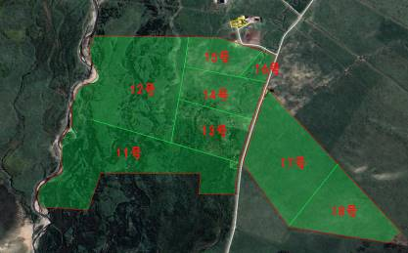

1. 冬季牧场

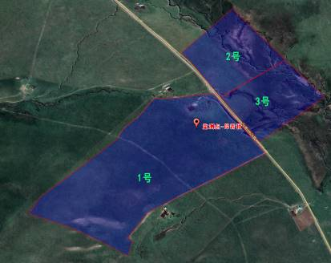

1. 秋季牧场

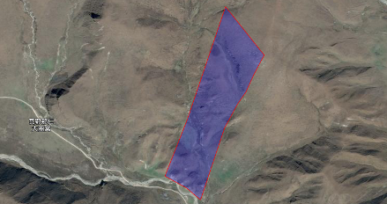

1. 夏季牧场

对草原类型及牲畜情况进行相关假设，草原类型为高寒草甸草场，得出小区放牧天数在6~12天；轮牧周期为75~80天，如表24。家畜数量如表21，得出折算后的牲畜数量（标准羊单位），如表31。

草原类型：

1. 高寒草甸类草场划区轮牧放牧周期

|  |  |  |  |
| --- | --- | --- | --- |
| 草原类型 | 放牧频率（次） | 小区放牧天数（d） | 轮牧周期（d） |
| 高寒草甸类 | 2 | 6～12 | 75～80 |

轮牧周期：一次轮流放牧到全部轮牧小区所需要的时间；

放牧频率：各轮牧小区一个放牧时期内可轮回放牧利用的次数；

（放牧频率=放牧时期（天数）/轮牧周期（天数））；

轮牧小区数目：一个放牧单位划分的轮牧小区数，由放牧周期和小区内放牧天数所决定。

家畜数量：

1. 牲畜种类及数量

|  |  |  |
| --- | --- | --- |
| 牲畜种类 | 牛 | 羊 |
| 牲畜数量 | 450 | 1500 |

⑤数据分析

1~5月份牛分三群，6月~9月合为一群，10~12月分为母牛群和其他群；

母牛在1~5月根据水源情况，不定期轮牧；

1~5月羊分三群，后备母羊主要在D区放牧，也在其他区域放牧，每个区域放牧时间不确定；

C区为储备用地，正常天气情况下预留；

Ⅳ区为种畜储备用地，一般不放牧；

注：

试验分析中选取1~5月中一个轮牧周期进行划区轮牧规划，与实际划区轮牧情况进行对比。

畜群划分为孕母牛、犊牛、其他牛、孕母羊、后备母羊、其他羊，畜群在1~5月期间不合并轮牧。不同畜群分别进行划区轮牧。

孕母牛在牧草质量高的区块放牧，其他牛群在其余区块放牧。

在轮牧小区Ⅰ~Ⅳ进行犊牛划区轮牧。

1. 资料对照表

|  |  |  |  |  |  |  |
| --- | --- | --- | --- | --- | --- | --- |
| 月份 | 孕母牛 | 犊牛 | 其他牛 | 孕母羊 | 后备母羊 | 其他羊 |
| 1月 | 6、9 | Ⅰ~Ⅳ | 8 | A-E | D+其他 | A-E |
| 2月 | 6、9 | Ⅰ~Ⅳ | 8 | A-E | D+其他 | A-E |
| 3月 | 6、9 | Ⅰ~Ⅳ | 8 | A-E | D+其他 | A-E |
| 4月 | 6、9 | Ⅰ~Ⅳ | 8 | A-E | D+其他 | A-E |
| 5月 | 6、9 | Ⅰ~Ⅳ | 8 | A-E | D+其他 | A-E |

⑥计算结果

轮牧小区数目

$$M=\frac{X}{Y}+L=\frac{75}{10}+1≈9$$

轮牧小区划分：

$$N=\frac{X}{Y}≈8$$

注：1~5月内在区块I~Ⅳ内放牧，由于Ⅳ区为种畜储备用地，一般不放牧，且所需轮牧小区为8，依据表1高寒草甸类草场放牧频率为2，轮牧区可被重复利用1次，需4个可利用的轮牧小区。因此需对I~Ⅳ重新进行合理划分，划分为5部分，Ⅳ块为备用地。

家畜数量：

1. 折算后牲畜数量

|  |  |  |
| --- | --- | --- |
| 牲畜种类 | 牛 | 羊 |
| 标准羊单位折算系数 | 4.5 | 1 |
| 牲畜数量 | 450 | 1500 |
| 折算后结果 | 2025 | 1500 |

该牛群所需可食牧草总量： $V=I×Q=1.8×2025=3645kg$

单位面积草地可利用干草量： $F_{1}=\frac{F}{S}$

得出不同轮牧阶段单位面积草地可利用干草量，如表34。

1. 试验数据表

|  |  |  |  |  |  |  |  |
| --- | --- | --- | --- | --- | --- | --- | --- |
| **区块号** | **阶段1** | **阶段2** | **阶段4** | **阶段5** | **阶段6** | **阶段7** | **阶段8** |
| **I** | **3600** | 3700 | 3650 | 3600 | 3850 | 3700 | 3650 |
| **II** | 3650 | 3650 | 3650 | 3700 | **3600** | 3650 | 3700 |
| **III** | 3650 | 3600 | 3600 | 3800 | 3700 | 3650 | 3650 |
| **Ⅴ** | **3600** | 3700 | 3700 | 3700 | 3650 | 3700 | 3650 |
| **I** | **3600** | 3700 | 3650 | **3600** | 3850 | 3700 | 3650 |
| **II** | 3650 | 3650 | 3650 | 3700 | **3600** | 3650 | 3700 |
| **III** | 3650 | **3600** | **3600** | 3800 | 3700 | 3650 | 3650 |
| **Ⅴ** | **3600** | 3700 | 3700 | 3700 | 3650 | 3700 | 3650 |

注：加粗的为在当前轮牧阶段不可放牧的区块。

轮牧次序计算：

1. 轮牧次序表

|  |  |  |  |  |  |  |  |  |
| --- | --- | --- | --- | --- | --- | --- | --- | --- |
| **区块号** | **阶段1** | **阶段2** | **阶段3** | **阶段4** | **阶段5** | **阶段6** | **阶段7** | **阶段8** |
| **I** | 0 | 0 | 0 | 0 | 0 | 1 | 0 | 0 |
| **II** | 1 | 0 | 0 | 0 | 0 | 0 | 0 | 0 |
| **III** | 0 | 0 | 0 | 0 | 1 | 0 | 0 | 0 |
| **Ⅴ** | 0 | 1 | 0 | 0 | 0 | 0 | 0 | 0 |
| **I** | 0 | 0 | 1 | 0 | 0 | 0 | 0 | 0 |
| **II** | 0 | 0 | 0 | 0 | 0 | 0 | 0 | 1 |
| **III** | 0 | 0 | 0 | 0 | 0 | 0 | 1 | 0 |
| **Ⅴ** | 0 | 0 | 0 | 1 | 0 | 0 | 0 | 0 |

因此，轮牧次序为：

阶段1，牲畜在区块II活动；

阶段2，牲畜在区块Ⅴ活动；

阶段3，牲畜在区块I活动；

阶段4，牲畜在区块Ⅴ活动；

阶段5，牲畜在区块III活动；

阶段6，牲畜在区块I活动；

阶段7，牲畜在区块III活动；

阶段8，牲畜在区块II活动；

该轮牧周期内最大可食牧草总量为：29850 kg。

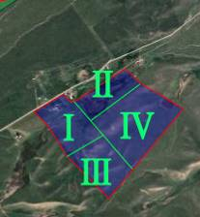

1. 划区轮牧区块示意图



1. 划区轮牧区块合理划分示意图

结果对比：



1. 划区轮牧分析示意图

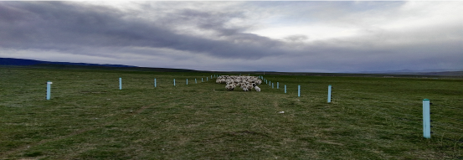

1. 轮牧区放牧试验图

⑦轮牧区与传统放牧区牧草生物量变化动态

试验通过对2017、2018、2019年三年的划区轮牧区与传统自由放牧区进行牧草生物量的测定，结果如下图所示。

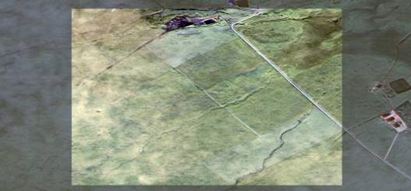

1. 轮牧区GF-1卫星高清遥感图

对轮牧区和自由放牧区进行草生物量的测定，结果如图180、181、182所示。

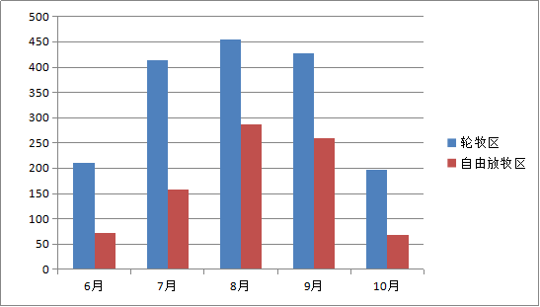

1. 图 8 2017年轮牧区和自由放牧区牧草生物量变化（g/m2）

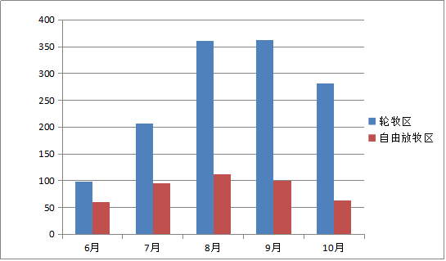

1. 2018年轮牧区和自由放牧区牧草生物量变化（g/m2）

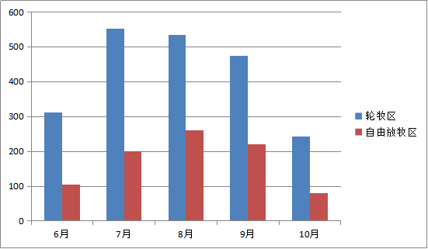

1. 2019年轮牧区和自由放牧区牧草生物量变化(g/m2）

测定结果表明，平均生物量的基本趋势是划区轮牧区显著高于传统自由放牧区，从结果可知，2017~2019年生物量动态高峰出现的时间不同，2017年划区轮牧区牧草生物量高峰期出现在8月，传统自由放牧区高峰期也在同期出现，2018年划区轮牧区牧草生物量高峰期出现在8、9月，自由放牧区高峰期出现在8月，2019年轮牧区牧草生物量高峰期出现在7月，传统自由放牧区高峰期出现在8月。说明实施划区轮牧后，随着牧草逐步修复，牧草生物量高峰期提前出现。三年同期比较，2018年生物量明显低于2017、2019年，原因是2018年项目区气温偏低，降水稀少，受气候因素影响，牧草生物量明显低于常年；就2017、2019年同期比较而言，划区轮牧区牧草生物量呈逐年增长趋势，说明轮牧制度可调节草场压力，缓解草场退化。

⑧可食牧草现存量的变化

对划区轮牧、传统自由放牧不同处理地上可食牧草现存量研究表明，三年中6、7、8月试验区划区轮牧草地上可食牧草现存量与传统自由放牧区相比差异极显著。原因是轮牧区有一段时间可以休牧，且这段时间气候适宜、降水较多、牧草生长旺盛，牧草可以较快恢复产量，而自由放牧区牧草一直被采食，牧草的生长受到一定影响，牧草现存量也就较低。8 月底以后牧草生长逐步趋于缓慢，自由放牧区因不断被采食，牧草现存量更低，轮牧区因休牧间歇期在9月仍可生长恢复，因此，轮牧区和自由放牧区存在极显著差异，结果见表36。其中，2018年划区轮牧、自由放牧不同处理地上可食牧草现存量均低于2017年和2019年，原因是2018年项目区气温偏低、降水偏少，受气候条件影响牧草产量降低。

在气候等因素一致的条件下，可食牧草现存量随着放牧时间的延长受到放牧制度的影响，因此科学合理的放牧制度，适当的放牧强度在一定程度上可以防止草地退化，提高草地载畜量和草地生产力。

1. 试验区可食牧草现存量变化（g/m2）

|  |  |  |  |  |  |  |  |  |
| --- | --- | --- | --- | --- | --- | --- | --- | --- |
| **时间** | **处理** | **6月15日** | **7月17日** | **7月30日** | **8月17日** | **9月1日** | **9月15日** | **10月10日** |
| **2017** | **RG** | **312.43** | **524.24** | **552.81** | **535.54** | **522.44** | **474.64** | **242.21** |
| **CG** | **104.21** | **188.55** | **200.14** | **260.52** | **320.21** | **220.12** | **80.48** |
| **2018** | **RG** | **99.12** | **206.63** | **298.82** | **360.81** | **334.64** | **362.65** | **281.36** |
| **CG** | **60.42** | **96.45** | **120.24** | **112.12** | **108.45** | **100.12** | **64.98** |
| **2019** | **RG** | **392.11** | **438.42** | **657.27** | **703.54** | **743.11** | **399.47** | **356.57** |
| **CG** | **115.58** | **155.63** | **186.35** | **256.42** | **330.25** | **246.59** | **87.98** |

⑨轮牧牧草生长量的变化

在不同时间放牧利用的轮牧各小区，由于受气温以及降水等因素的影响，牧草的生长量是不同的。第一小区三轮可食牧草生长量与第四小区三轮可食牧草生长量相比差异极显著，第一小区可食牧草生长量与第二小区、第三小区三轮可食牧草生长量相比差异显著。结果见表17。先放牧的小区牧草生长量高于后放牧小区，原因为先放牧小区牧草经过一段时间的恢复，同时加上6~7 月气温适宜、降水比较丰富，牧草生长较快，而后放牧小区牧草被采食后，恢复期气温已经变凉，牧草生长受到影响，所以，牧草的生长量减少。

1. 轮牧小区牧草生长量的变化

|  |  |  |  |  |
| --- | --- | --- | --- | --- |
|  | 2号小区 | 4号小区 | 6号小区 | 8号小区 |
| 第一轮 | 267.18 | 156.12 | 135.32 | 79.54 |
| 第二轮 | 159.74 | 148.43 | 127.28 | 73.53 |
| 第三轮 | 144.23 | 113.27 | 78.59 | 49.32 |